**Politechnika Łódzka**

**Wydział Elektrotechniki, Elektroniki, Informatyki i Automatyki**

**PRACA DYPLOMOWA INŻYNIERSKA**

**SYSTEM AUTOMATYKI SZKLARNI Z WYKORZYSTANIEM SIECI BEZPRZEWODOWEJ**

Greenhouse automation system using a wireless network

**Karol Nowaliński**

**Numer albumu:**

**228438**

**Promotor: dr inż. Tomasz Rybicki**

**Łódź 2023**

1. Wstęp
2. Cel i zakres pracy
3. Mikroklimat
4. Urządzenia pomiarowe przeznaczone do automatyzacji pomiarów w szklarni
   1. Wprowadzenie
   2. Przegląd urządzeń pomiarowych przeznaczonych do automatyzacji pomiarów w szklarni
5. Prace nad projektem urządzenia pomiarowego
   1. Wprowadzenie
   2. Część sprzętowa
      1. Wprowadzenie
      2. Mikrokontroler
      3. Czujniki
      4. Schemat
      5. Płytka PCB
      6. Zabezpieczenie przed warunkami zewnętrznymi
   3. Oprogramowanie
      1. Wprowadzenie
      2. Oprogramowanie mikrokontrolera
         1. Wprowadzenie
         2. Schematy blokowe i omówienie działania programu
      3. Oprogramowanie serwerowe
         1. Wstęp
         2. Omówienie elementów części serwerowej
         3. Główny interfejs programu
         4. Interfejs rysujący wykresy
         5. Symulowanie działania z kilkoma czujnikami
         6. Test
6. Podsumowanie i wnioski
7. Literatura
8. Streszczenie
9. Abstract

**1. Wstęp**

W obecnych czasach produkcja żywności stanowi kluczowy czynnik dla gospodarki i życia ludzi. Wraz z szybkim rozwojem gospodarczym rośnie zapotrzebowanie na produkty spożywcze, co z kolei prowadzi do zwiększenia nakładów związanych z produkcją.

Sektor rolniczy jako podstawowe źródło dostaw żywności, również musi dostosować się do wymagań rynku. W tym celu producenci wykorzystują coraz bardziej wydajne rozwiązania, takie jak technologie uprawy pod osłonami, które pozwalają na kontrolowanie mikroklimatu i nawożenia roślin. W tym kontekście, odpowiednie warunki klimatyczne stanowią kluczowy czynnik wpływający na plon i jakość upraw. Dlatego też producenci stosują zaawansowane rozwiązania technologiczne, takie jak automatyczne wietrzenie i komputery klimatyczne, aby zapewnić roślinom odpowiednie warunki rozwoju.

Warunki klimatyczne są kluczowym czynnikiem rozwoju roślin. Czynniki mikroklimatyczne odpowiadają za ilość i jakość plonów, jakie wydają rośliny, z tego powodu w szklarniach i tunelach foliowych reguluje się dwa podstawowe parametry – temperaturę oraz wilgotność powietrza. Są one istotne ze względu na ich wpływ na proces fotosyntezę i transpirację.

Fotosynteza to podstawowa naturalna przemiana biochemiczna, w trakcie której roślina przetwarza składniki odżywcze w związki organiczne niezbędne do jej życia oraz rozwoju. Transpiracja to proces parowania wody z części nadziemnej wody, przy równoczesnym pobieraniu i transportowaniu wody wraz z składnikami odżywczymi z ziemi poprzez część korzeniową rośliny.

Procesy fotosyntezy i transpiracji można regulować przez utrzymywanie konkretnej temperatury i wilgotności powietrza. Źle dobrane warunki mikroklimatyczne mogą spowolnić transpirację, obniżając jakość produktów fotosyntezy.

Optymalne warunki dla transpiracji to wysoka temperatura (powyżej 28°C) oraz wilgotność poniżej 40%. Spowoduje to, że roślina próbując chłodzić część naziemną będzie pobierać dużą ilość wody z części korzeniowej. W warunkach zbyt wysokiej wilgotności (powyżej 80%) roślina traci możliwość transpiracji, transfer wody nie następuje, w rezultacie czego nie są transportowane składniki odżywcze.

Wraz z rozwojem technologii zyskują również sektory takie jak rolnictwo, które ma możliwość zaimplementowania sprawdzonych technologii rozwijanych przez lata w innych gałęziach przemysłu. Reakcja na zmiany w mikroklimacie może odbywać się manualnie lub być zautomatyzowana poprzez zastosowanie automatycznego wietrzenia, dogrzewania itp. Za automatyzacje zapewniania odpowiednich warunków w obiektach najczęściej odpowiadają komputery klimatyczne, czyli jednostki, sterujące automatyką szklarni i tuneli foliowych. Bardziej zaawansowane urządzenia potrafią zaplanować działanie z wyprzedzeniem na podstawie danych z serwerów meteorologicznych. Są one bardzo drogie, przez co ich stosowanie jest najbardziej opłacalne przy dużych uprawach.

Uprawy na mniejszą skalę nie są jednak skazane na całkowite wykluczenie z procesu automatyzacji. Rozwój technologii pozwala na efektywne monitorowanie warunków mikroklimatu panującego w szklarniach i obiektach foliowych poprzez stosowanie szeregu czujników takich parametrów jak temperatura i wilgotność powietrza, wilgotność gleby, pH gleby, naświetlenie i wiele innych. Wykorzystywanie urządzeń pomiarowych pozwala z odpowiednim wyprzedzeniem zareagować na zmiany mikroklimatu, które mogą negatywnie wpływać na jakość plonów.

Istnieje szereg urządzeń pomiarowych pozwalających na monitorowanie najważniejszych parametrów mikroklimatu w hodowli z wykorzystaniem szklarni i tuneli foliowych, które pozwalają na częściowe zautomatyzowanie procesów w małych i średnich gospodarstwach.

**2. Cel i zakres pracy**

Celem pracy jest zaprojektowanie, wykonanie prototypu oraz oprogramowanie systemu monitorowania warunków panujących w szklarni (wilgotności powietrza, temperatury oraz wilgotności gleby). Urządzenie będzie umożliwiało zdalne monitorowanie parametrów przy pomocy interfejsu przeglądarkowego. Projekt ma powstać z wykorzystaniem systemu mikroprocesorowego z interfejsem bezprzewodowym oraz dedykowanych czujników na zaprojektowanym obwodzie PCB.

Zakres prac:

* Zbudowanie i oprogramowanie prototypu urządzenia pomiarowego bazującego na mikrokontrolerze ESP32, czujniku temperatury i wilgotności powietrza SHT30 oraz pojemnościowym czujniku wilgotności gleby
* Dobór protokołu komunikacyjnego zapewniającego stabilną wymianę informacji pomiędzy rozproszonymi urządzeniami pomiarowymi a serwerem
* Stworzenie aplikacji serwerowej odpowiadającej za zbieranie i przetwarzanie informacji z urządzeń pomiarowych
* Zaimplementowanie prostego interfejsu pozwalającego na odczyt aktualnych wartości przekazanych przez urządzenia pomiarowe oraz dostęp do danych archiwalnych

**3. Mikroklimat**

**3.1. Wprowadzenie**

Klimatem nazywamy zespół zjawisk występujących w pogodzie, na określnym obszarze. Składa się z takich czynników jak ciśnienie atmosferyczne, prędkość i kierunek wiatru, temperatura, wilgotność powietrza.

Klimat określa, jakie rośliny mogą żyć i poprawnie rozwijać się na danym terenie. Polska znajduje się w strefie klimatu umiarkowanego, w której łatwo rozróżnić pory roku, czyli okresy występowania charakterystycznych warunków atmosferycznych. Wiosnę charakteryzuje duża wilgotność powietrza, temperatury w zakresie około 10-17 °C oraz umiarkowaną ilością opadów. W lecie temperatury osiągają ponad 30 °C, wilgotność jest bardzo niska. Na wykresie 1 została przedstawiona zmienność średniej dobowej temperatury powietrza. Pokazuje on, jakie wahania są możliwe w umiarkowanej strefie klimatycznej i jakie temperatury mogą występować w poszczególnych miesiącach. Łatwo zauważyć podział roku na pory roku.

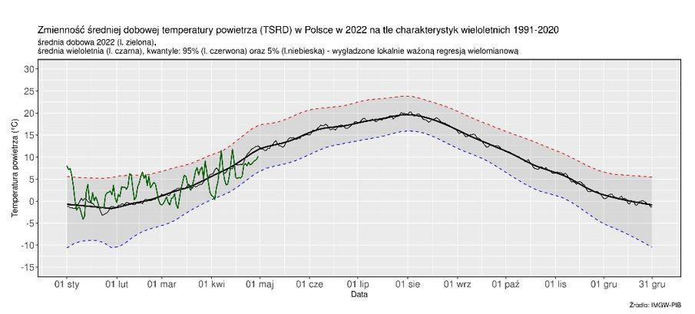

Rys. 3.1 Zmienność średniej dobowej temperatury powietrza w Polsce w 2022 roku.

Klimat Polski pozwala na uprawianie różnorodnej roślinności przeznaczonej do spożycia. Dodatkowo stosunkowo dobra dostępność wód gruntowych pozwala na zniwelowanie negatywnego wpływu niskiej wilgotności i wysokich temperatur w okresie letnim, kiedy uprawy są najbardziej opłacalne ze względu na brak konieczności dogrzewania obiektów uprawnych oraz najlepsze warunki oświetleniowe w kontekście efektywnie przeprowadzanej fotosyntezy.

**3.2. Wpływ warunków w szklarni na rośliny**

Klimat to jeden z najważniejszych czynników oddziałowujących na rośliny, dlatego tak ważne jest zagwarantowanie odpowiedniego mikroklimatu w szklarni lub obiekcie foliowym. Temperatura i wilgotność powietrza warunkują jak skuteczna jest fotosynteza i transpiracja.

Temperatura wpływa na wzrost i rozwój roślin, Znacząco wpływa na jakość procesu fotosyntezy. Cykl życia rośliny wymaga zachowania odpowiedniej temperatury. Zbyt wysoka powoduje, że roślina zwiększa zapotrzebowanie na wodę, aby schłodzić część nadziemną rośliny. Kosztem zwiększonego zapotrzebowania na wodę jest zmniejszenie zapotrzebowania na składniki mineralne. Skutkuje to obniżeniem jakości procesu fotosyntezy, co za tym idzie zmniejszeniem ilości jej produktów i spowolnieniem rozwoju rośliny. Temperaturę można obniżyć jedynie poprzez podanie wody doglebowo – bezpośrednie polanie rozgrzanej części nadziemnej rośliny spowoduje szok termiczny i osłabienie rośliny. Optymalna temperatura mieści się w zakresie 18-24°C. Pozwala to na odpowiedni transport wody i składników mineralnych do części nadziemnej rośliny, która odpowiada z fotosyntezę.

Wilgotność jest częścią składową klimatu i ważnym elementem mikroklimatu w szklarniach. Pojęciem wilgotność określamy zawartość pary wodnej w powietrzu. Zwykle jest ona podawana jako wilgotność względny, czyli wyrażony w procentach stosunek ciśnienia cząsteczkowego pary wodnej zawartej w powietrzu do prężności pary wodnej nasyconej nad płaską powierzchnią czystej wody w tej samej temperaturze. Ma ona duży wpływ na mechanizmy zachodzące w części nadziemnej rośliny.

Głównym procesem, którego działanie reguluje wilgotność jest transpiracja, czyli zjawisko czynnego parowania wody z liści przez aparaty szparkowe. Proces ten warunkuje przepływ wody i składników mineralnych z korzenia do części nadziemnej rośliny. Im wyższa wilgotność powietrza, tym niższa intensywność procesu transpiracji a co za tym idzie mniejszy przepływ składników odżywczych w roślinie. Optymalnym zakresem wilgotności dla rozwoju roślin jest 50%-65%. Pozwala to uzyskać najlepsze plony.

Jak widać warunki klimatyczne mają ogromny wpływ na cykl życia rośliny, dlatego tak ważne jest ich kontrolowanie. Drugim wnioskiem, który można wyciągnąć analizując wpływ temperatury i wilgotności powietrza na transport wody pomiędzy korzeniem a częścią nadziemną roślin jest to, że podstawowym warunkiem, aby taki transport w ogóle zaszedł, jest zapewnienie odpowiedniej wilgotności gleby.

**4.** **Urządzenia pomiarowe przeznaczonych do automatyzacji pomiarów w szklarni**

**4.1. Wprowadzenie**

Parametry w szklarniach i tunelach foliowych w gospodarstwach wielkoformatowych monitorowane są poprzez skomplikowane i drogie komputery klimatyczne, które oprócz samego przeprowadzania pomiarów, sterują elementami wykonawczymi w obiektach.

Zastosowanie takiego rozwiązania w średnich i małych gospodarstwach, a tym bardziej w przydomowych szklarniach jest nieopłacalne. Z tego powodu w niektórych uprawach nie stosuje się żadnych urządzeń pomiarowych, zdane są one na ludzkie zmysły.

Lepszą alternatywą jest stosowanie termometrów i higrometrów, które pozwalają na zbadanie parametrów mikroklimatu – ich minusem jest to, że wymagają fizycznej obecności osoby odczytującej, aby poznać aktualne parametry mikroklimatu panującego w obiekcie – wyklucza to możliwość odpowiednio wczesnego zareagowania na zmieniające się warunki.

Aby zautomatyzować proces pomiarowy powstała cała gałąź urządzeń pomiarowych przeznaczonych do badania mikroklimatu z wykorzystaniem sieci bezprzewodowych. Firmy produkujące takie urządzenia stosują różne podejścia do komunikacji bezprzewodowej.

**4.2. Przegląd urządzeń pomiarowych przeznaczonych do automatyzacji pomiarów w szklarni**

Jedną z firm produkujących urządzenia pomiarowe dedykowane do wykorzystania w szklarniach jest Aranet. Producent oferuje całą gamę różnego rodzaju czujników mających za zadanie badanie parametrów mikroklimatycznych oraz gleby.

Firma Aranet stworzyła swój własny ekosystem pomiarowy, który do działania potrzebuje co najmniej dwóch dedykowanych urządzeń – sensora i stacji bazowej. Producent nie udostępnia szczegółowych informacji na temat sposobu łączności pomiędzy urządzeniami. Dostęp do danych gromadzonych przez stację bazową możliwy jest poprzez protokoły MQTT i Modbus z możliwością konwersji na inne protokoły przy pomocy urządzeń proxy.

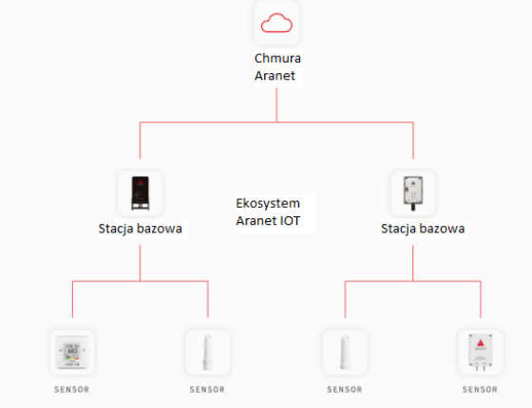

Rys. 4.2.1. Schemat ekosystemu Aranet IOT

Urządzenia pomiarowe firmy Aranet w zależności od wersji pozwalają na monitorowanie takich parametrów, jak wilgotność i temperatura powietrza, wilgotność i pH gleby, stężenie CO2 w powietrzu, nasłonecznienie, ciśnienie atmosferyczne. Przez to, że producent oferuje przemyślany system oparty na wysokiej jakości podzespołach, urządzenia oferowane przez Aranet są stosunkowo drogie. Stacja bazowa wraz z jednym, podstawowym czujnikiem to koszt około 3500 zł.

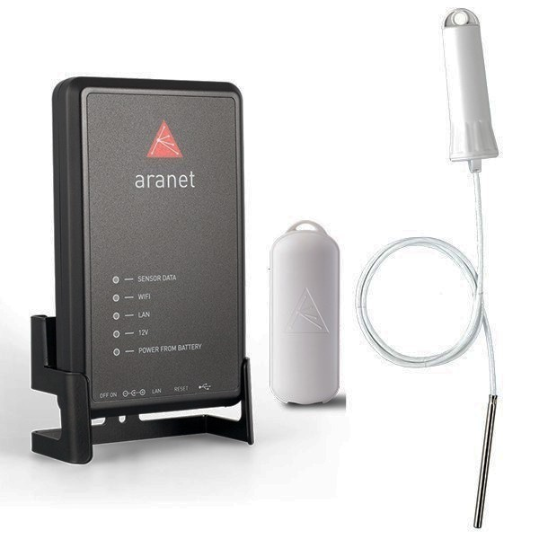

Rys. 4.2.2. Podstawowy czujnik firmy Aranet wraz ze stacją bazową

Tańszą alternatywą jest produkt firmy UbiBot – urządzenie WS1 PRO WiFi LTE oferuje możliwość wykonywania pomiarów temperatury i wilgotności powietrza oraz nasłonecznienia.

Urządzenie ma postać stacji bazowej z wbudowanym ekranem. Pozwala na odczyt parametrów będąc w obiekcie oraz dzięki zaimplementowanej łączności bezprzewodowej pozwala na zdalny dostęp do danych pomiarowych. Producent przewidział możliwość rozbudowy urządzenia o zewnętrzne czujniki podłączane do portów stacji bazowej.

Koszt stacji bazowej firmy UbiBot to około 1000 zł.

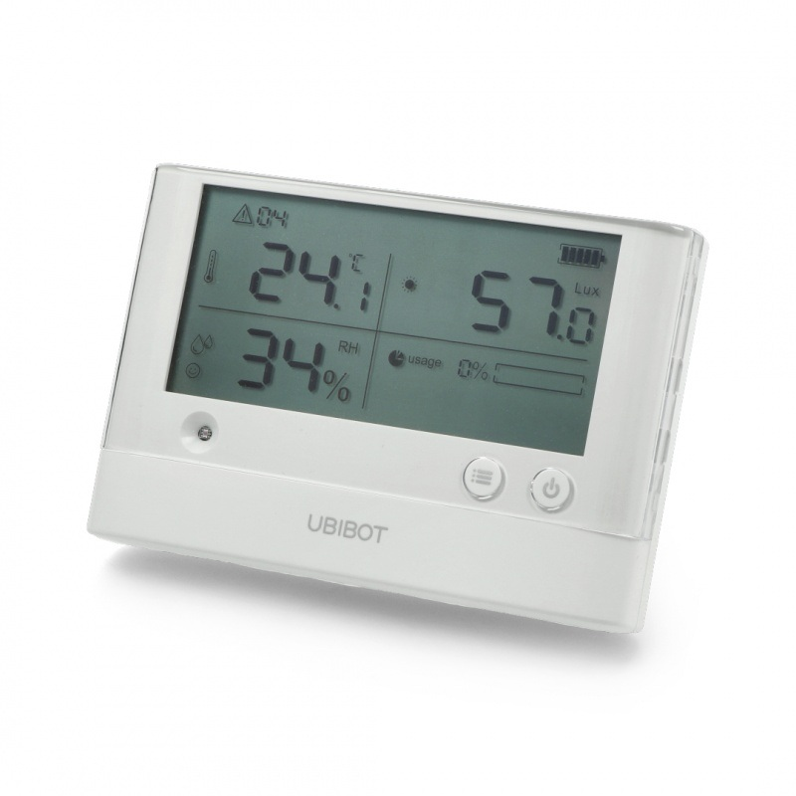

Rys. .2.3. Stacja bazowa UbiBot WS1 PRO WiFi LTE

Firma UbiBot wyszła również naprzeciw oczekiwaniom mniej wymagających klientów. Producent w cenie około 400 zł oferuje urządzenie pomiarowe typu all-in-one pozwalające na pomiar wilgotności i temperatury powietrza oraz nasłonecznienia. Urządzenie UbiBot WS1 WiFi w porównaniu do WS1 PRO WiFi LTE zostało pozbawione wyświetlacza oraz łączności poprzez sieć komórkową. Została zachowana możliwość rozbudowy o zewnętrzne sondy.

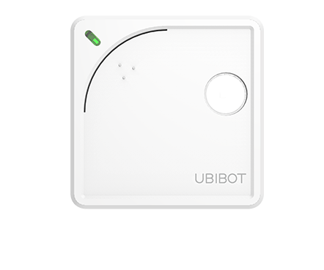

Rys. 4.2.4. Urządzenie all-in-one UbiBot WS1 WiFi

Oba urządzenia firmy UbiBot, aby mieć możliwość pobierania danych przez sieć bezprzewodową, wymagane jest stosowanie dedykowanej aplikacji oraz serwerów. Uzależnia to użytkownika od decyzji producenta, który przez to, że urządzenia nie mają otwartego budowy i oprogramowania może wyłączyć całą linię produktu z dnia na dzień.

**5. Prace nad projektem urządzenia pomiarowego**

**5.1. Wprowadzenie**

Analiza rynku popularnych urządzeń pomiarowych pozwoliła na wyklarowanie tego, na jakich założeniach powinno opierać się przystępne cenowo urządzenie pomiarowe do wykorzystania w szklarni.

Część sprzętowa urządzenia powinna być otwarta (open source hardware) i oparta na łatwo dostępnych podzespołach. Umożliwi to prostą naprawę w przypadku awarii któregoś z podzespołów oraz możliwość łatwego rozbudowania urządzenia o kolejne funkcjonalności przez użytkowników.

Część programowa powinna być oparta na zasadach open source, nie powinna wymagać stosowania zewnętrznych serwerów. Otwarty kod oprogramowania pozwoli użytkownikom na ewentualną rozbudowę systemu o kolejne funkcjonalności. Brak konieczności stosowania zewnętrznych serwerów nie uzależnia działania systemu od decyzji zewnętrznych podmiotów. Interfejs użytkownika powinien być dostępny z poziomu przeglądarki, nie może być ograniczony jedynie do aplikacji mobilnej.

Komunikacja sieciowa powinna odbywać się z wykorzystaniem prostego w obsłudze protokołu sieciowego i nie może wymagać stosowania dodatkowych punktów komunikacyjnych – implementacja przesyłania danych musi być na poziomie urządzenia pomiarowego.

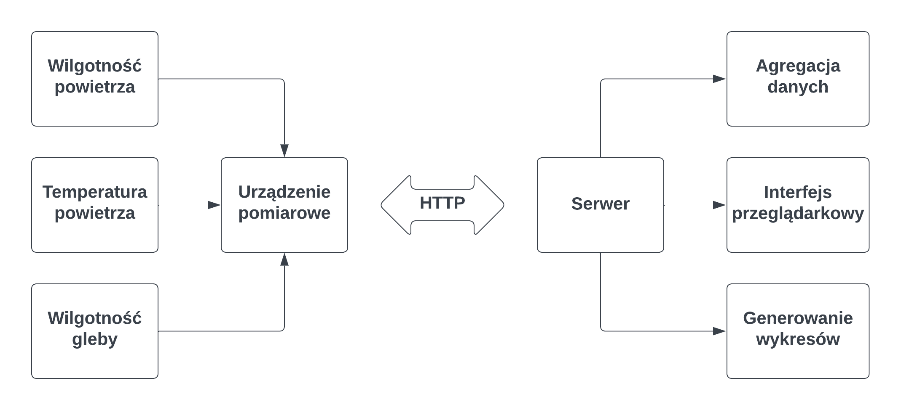

Rys. 5.1.1. Schemat ideowy projektu

**5.2. Część sprzętowa**

Częścią sprzętową projektu jest stworzenie urządzenia pomiarowego pozwalającego na wykonywanie zdalnych pomiarów temperatury i wilgotności powietrza oraz wilgotności gleby w szklarni. W tej sekcji pracy opisane zostały zastosowane rozwiązania sprzętowe realizujące w praktyce założenia ze schematu ideowego.

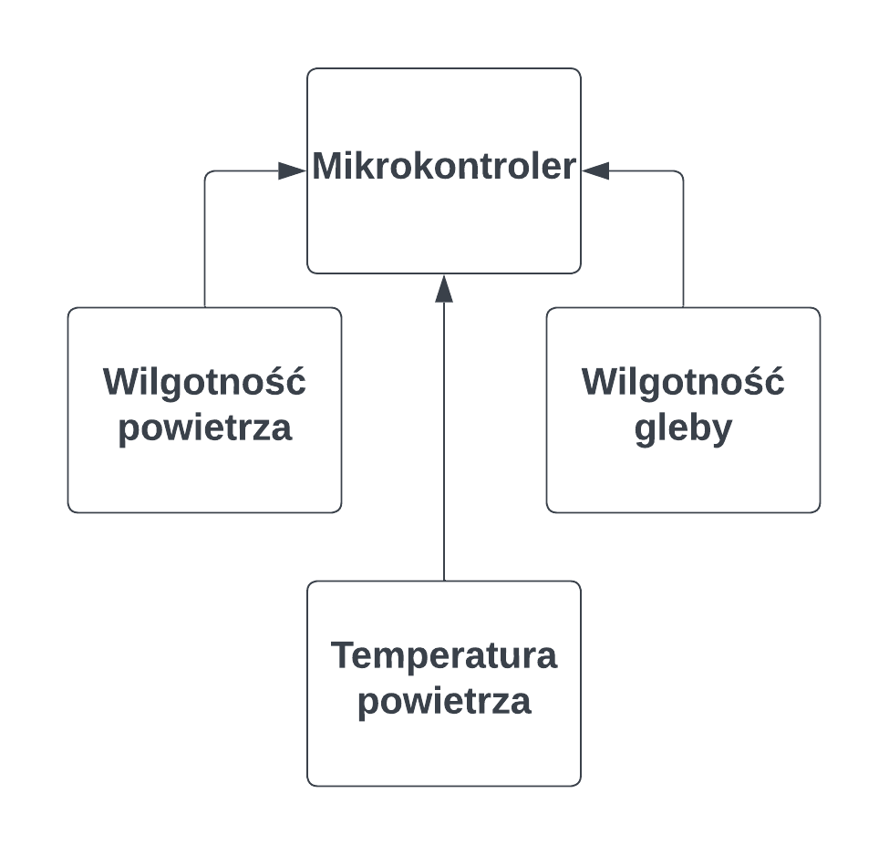

Rys. 5.2.1. Schemat ideowy części sprzętowej

**5.2.1 Mikrokontroler**

W projekcie został zastosowany mikrokontroler ESP32 (ESP-WROOM-32). Jest to moduł wyposażony w dwurdzeniowy mikroprocesor Tensilica LX6 240 MHz, 520KB SRAM, 4MB pamięci flash oraz obsługę sieci Wi-Fi oraz Bluetooth.

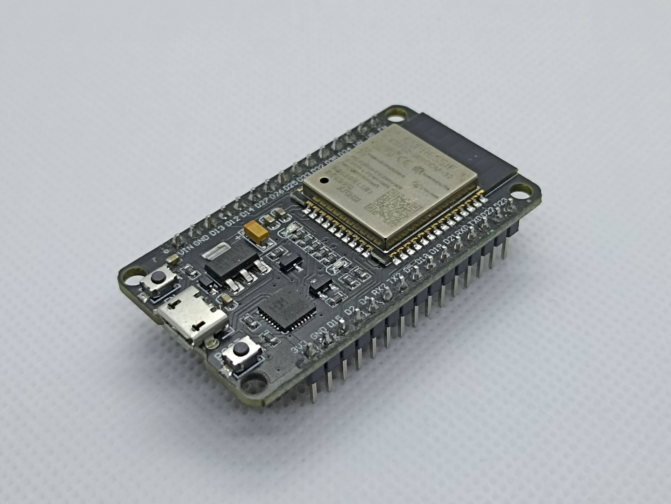

Rys. 5.2.1.1. Mikrokontroler ESP-WROOM-32

Parametry jakimi cechuje się wybrany mikrokontroler są tylko częściowo wykorzystywane w projekcie. Wybór modułu został podyktowany przede wszystkim jego szeroką dostępnością, stosunkowo niską ceną, wbudowaną obsługą sieci Wi-Fi oraz wsparciem dla frameworka Arduino.

**5.2.2. Czujniki**

Jako czujnik temperatury został wykorzystany czujnik SHT30 jest sensorem o dokładności rzędu 0.3°C w pomiarze temperatury oraz 3 punkty procentowe w pomiarze wilgotności. Obsługuje zakres [T]-40-125°C i [H]0-100%. Jest to wystarczająca dokładność jak i rozpiętość pomiarów w tym zastosowaniu.

Sensor podłączany jest do mikrokontrolera za pomocą magistrali I2C. W zastosowanym układzie linia danych (SDL) podłączona jest do pinu D21, a linia zegara (SCL) do pinu D22.

Zastosowanie czujnika z komunikacją opartą na magistrali I2C pozwala na ewentualne rozszerzenie urządzenia pomiarowego o dodatkowy sensor, dla zwiększenia niezawodności pomiarów przy braku konieczności wykorzystywania dodatkowych złącz GPIO mikrokontrolera. Jest to możliwe, ponieważ moduł mimo domyślnie ustawionego adresu I2C na 0x44 pozwala go zmienić na 0x45 po fizycznej zmianie konfiguracji przez zwarcie odpowiednich pinów.

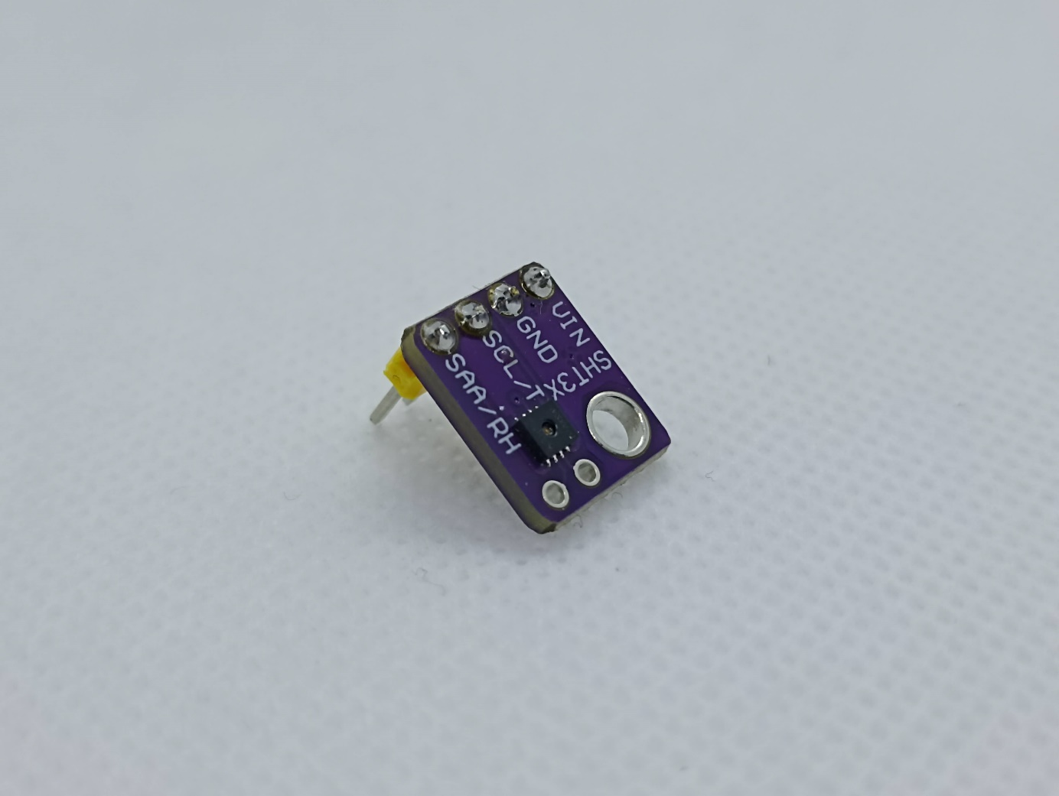

Rys. 5.2.2.1. Czujnik temperatury i wilgotności powietrza SHT30

Czujnik wilgotności gleby jest prostym urządzeniem, którego działanie odbywa się na zasadzie pomiaru zmiany pojemności medium, w którym się znajduje. Odczyty realizowane są przez interpretacje wartości na wyjściu analogowym sensora.

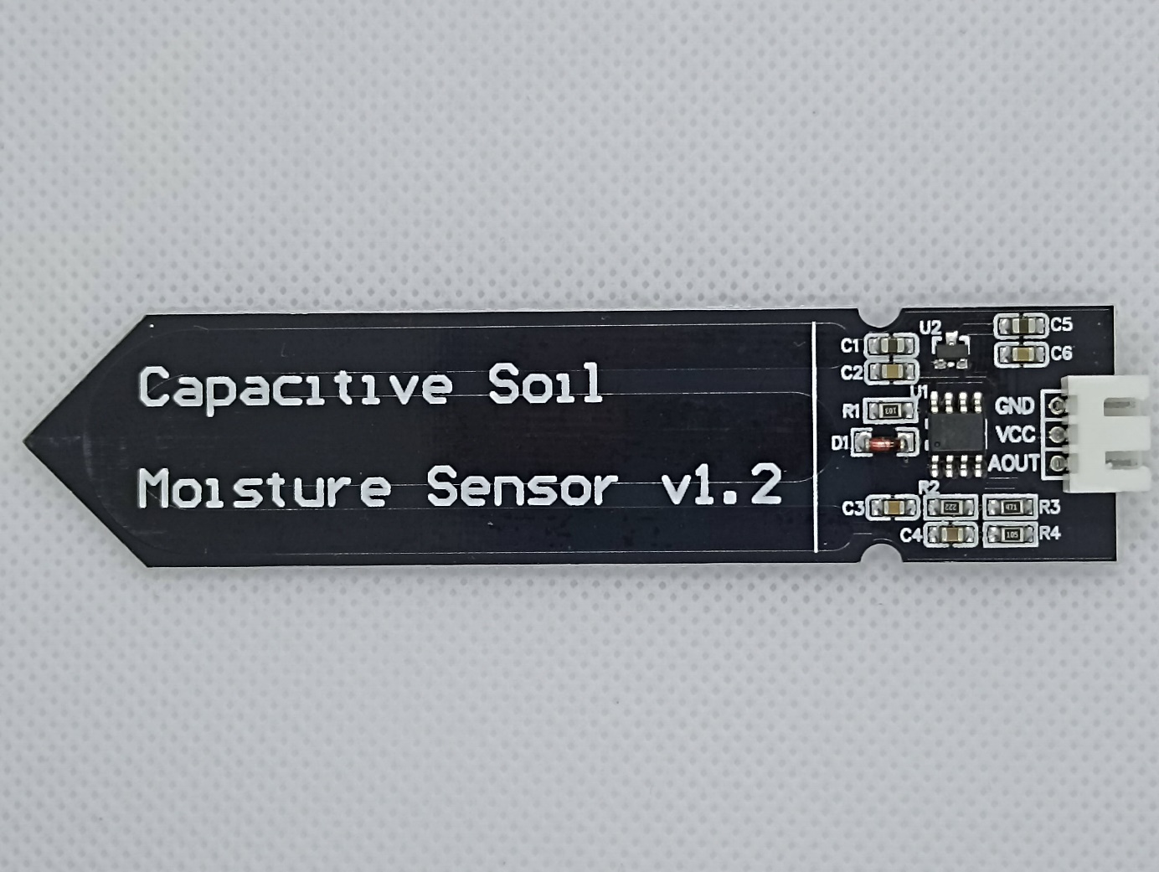

Rys. 5.2.2.2. Pojemnościowy czujnik wilgotności gleby

Im wyższa wilgotność badanego medium, tym niższa wartość sygnału na wyjściu czujnika. Zmiana w wartości wyjściowej została przedstawiona na oscylogramie. Można na nim zauważyć, że w pomiarze występują duże zakłócenia.

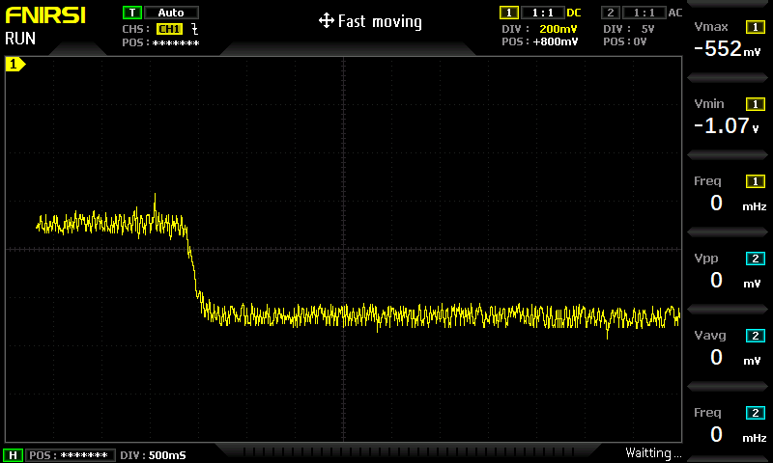

Rys. 5.2.2.3. Oscylogram pokazujący zmianę na wyjściu analogowym czujnika w trakcie zanurzania w wodzie

Brak wiarygodnej dokumentacji i jakiegokolwiek wzorcowania czujnika powoduje, że uzyskane w ten sposób pomiary są w najlepszym wypadku poglądowe. Procentowe wartości wilgotności gleby obliczane przez program obsługujący urządzenie pomiarowe należy traktować jedynie jako sugestię i w przypadku faktycznego stosowania przeprowadzić testy, które pozwolą stwierdzić, jakie wartość wskazana przez czujnik będzie odpowiednia dla prowadzonych upraw.

Zakres wartości sygnału został oszacowany poprzez zrobienie testu, w którym suchy czujnik został umieszczony w wodzie. Uzyskany w ten sposób zakres został przeliczony na wartości od ~0% do 100%. Aby przeprowadzić sensowną kalibrację odczytów czujnika dobrze by było przeprowadzić serie pomiarów w komorze klimatycznej o zmiennej wilgotności powietrza.

**5.2.3 Schemat**

Połączenia w projekcie zostały przedstawione na schemacie elektrycznym wykonanym przy pomocy oprogramowania KiCad.

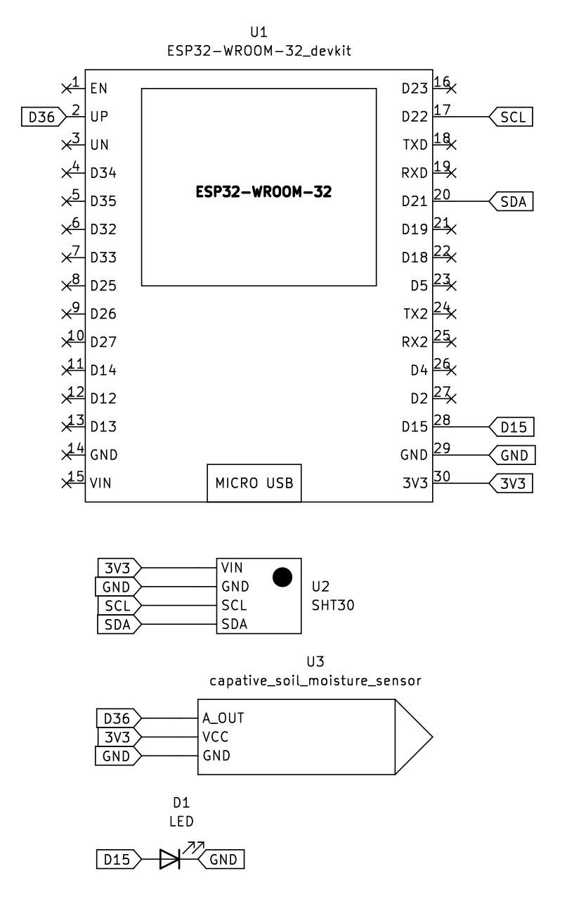

Rys. 5.2.3.1. Schemat elektryczny projektu

**5.2.4 Płytka PCB**

W projekcie zastosowana została płytka PCB – nie jest ona dedykowana do urządzenia pomiarowego. Ze względów ekonomicznych została zaprojektowana płytka uniwersalna z możliwością zastosowania konwertera stanów logicznych do zamiany stosowanej logiki 3V3 na 5V. Płytka została zaprojektowana od podstaw w programie KiCad a następnie jej wykonanie zostało zlecone zewnętrznej firmie.

Cała część elektroniczna została umieszczona na płytce PCB. Nie jest ona dedykowana do urządzenia pomiarowego – jest konstrukcją uniwersalną zaprojektowaną od podstaw w programie KiCad. Zastosowanie takiego rozwiązania zostało podyktowane ograniczonym czasem wykonania pracy – stworzenie optymalnego obwodu drukowanego mogłoby wymagać kilku rewizji projektu, co przy okresie oczekiwania na zrealizowanie zlecenia oscylującym w granicy 6 tygodni byłoby bardzo czasochłonne. Dodatkowo przy minimalnej ilości zamówionych płytek wynoszącej 5 sztuk wygenerowałoby dużo zbędnych odpadów. Płytka uniwersalna pozwoli na ponowne wykorzystanie konstrukcji w projektach opartych na mikrokontrolerze ESP32.

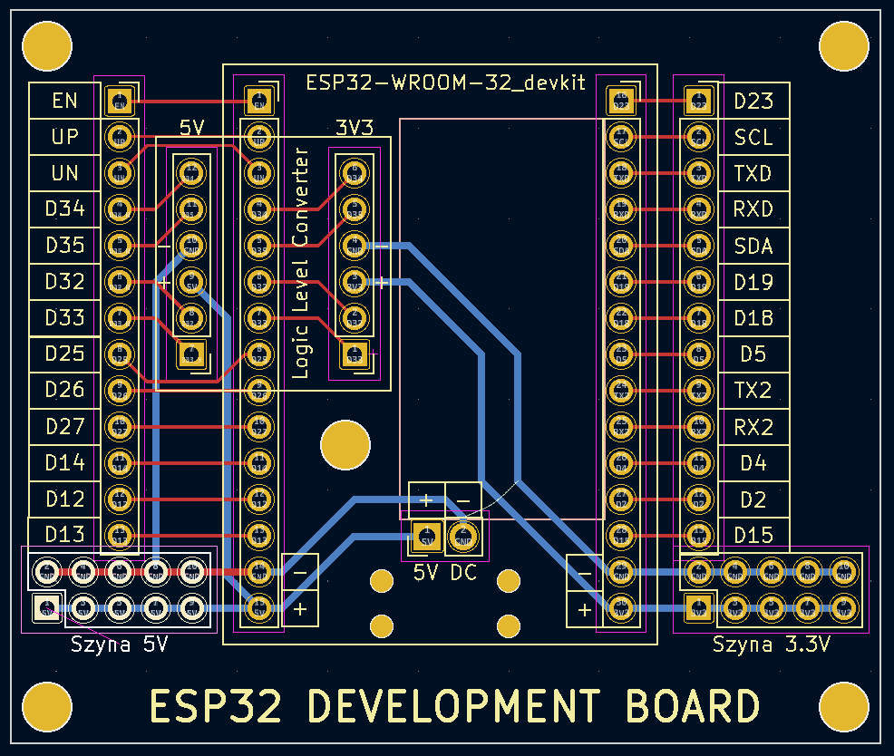

Rys. 5.2.4.1. Projekt płytki w programie KiCad

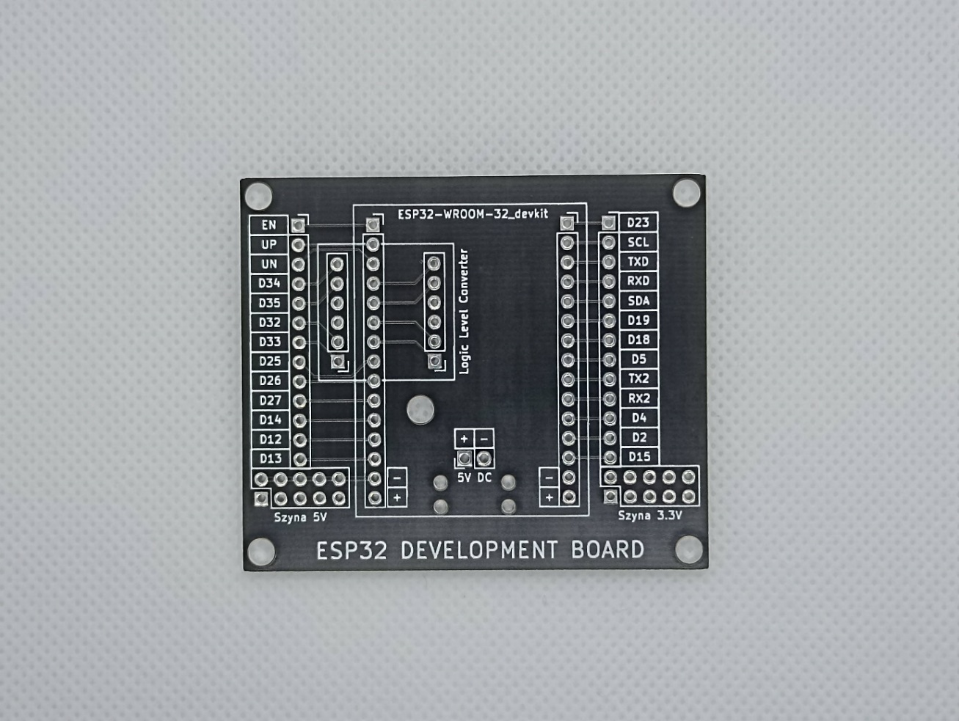

Rys. 5.2.4.2. Wykonana płytka

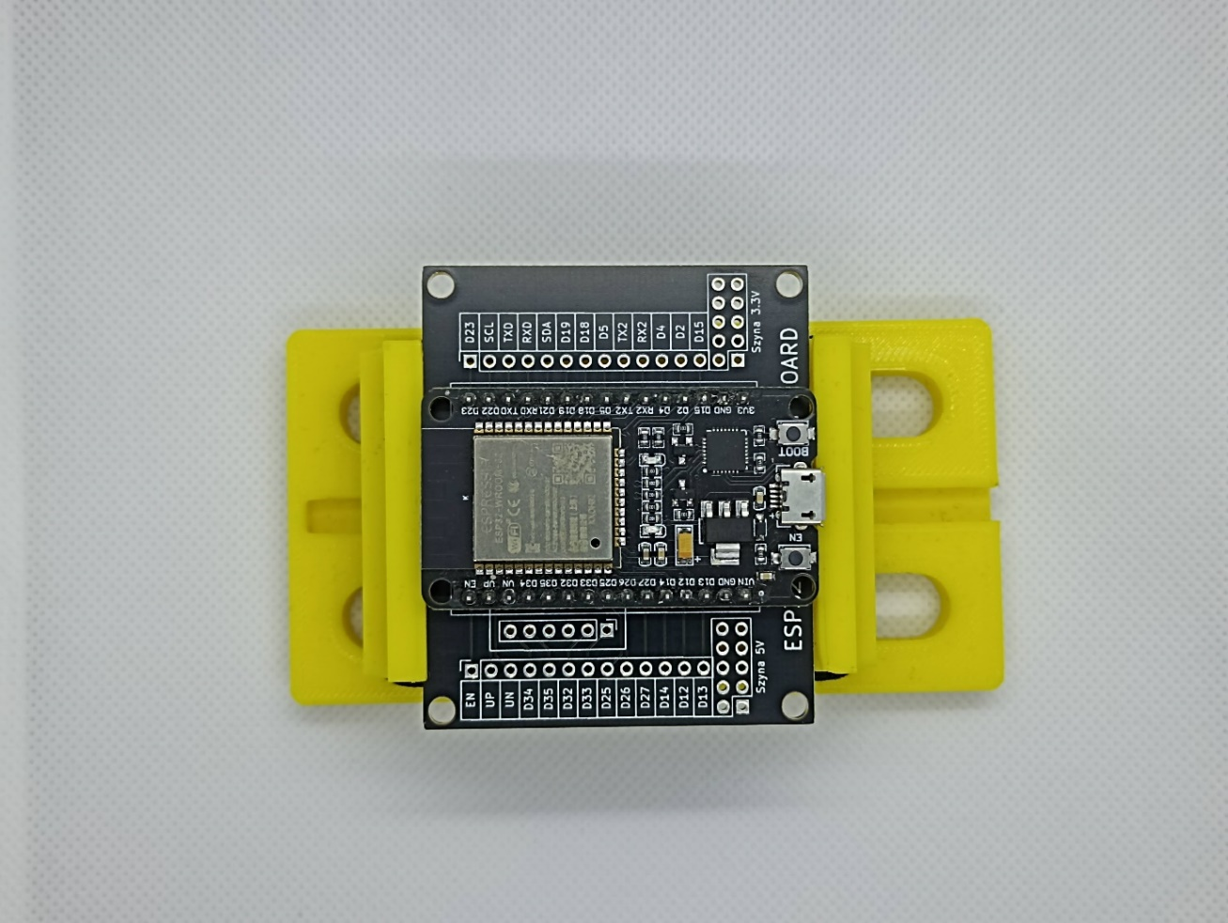

Rys. 5.2.4.3. Płytka z zamontowanym mikrokontrolerem

**5.2.5 Zabezpieczenie przed warunkami zewnętrznymi**

Aby zabezpieczyć podzespoły urządzenia pomiarowego przed działaniem warunków zewnętrznych i przypadkowymi zwarciami zostały wykonane obudowy (oddzielna dla zespołu mikrokontrolera z sensorem SHT30 oraz pojemnościowego czujnika wilgotności gleby.

Obudowy zostały zaprojektowane w programie Fusion360 – jest to oprogramowanie CAD, które stanowi hobbystyczną alternatywę dla skierowanego do zastosowań profesjonalnych Autodesk Inventor.

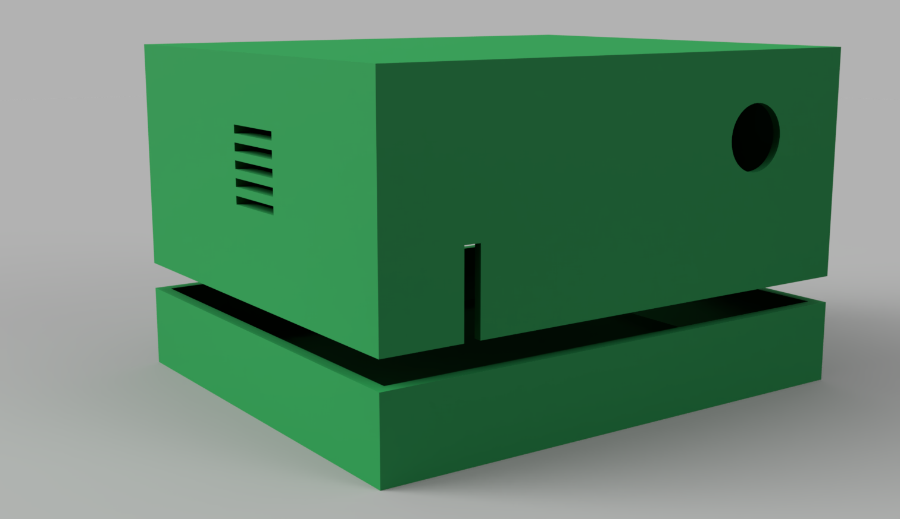

Rys. 5.2.5.1. Render obudowy czujnika SHT30 oraz mikrokontrolera



Rys. 5.2.5.2. Render obudowy pojemnościowego czujnika wilgotności gleby

Wyeksportowane modele stworzone w Fusion360 musiały zostać przystosowane do druku w tym celu wykorzystane zostało oprogramowanie Cura – jest to tzw. „Slicer”, czyli program dzielący model na warstwy i generujący zrozumiały dla drukarki 3D gcode.

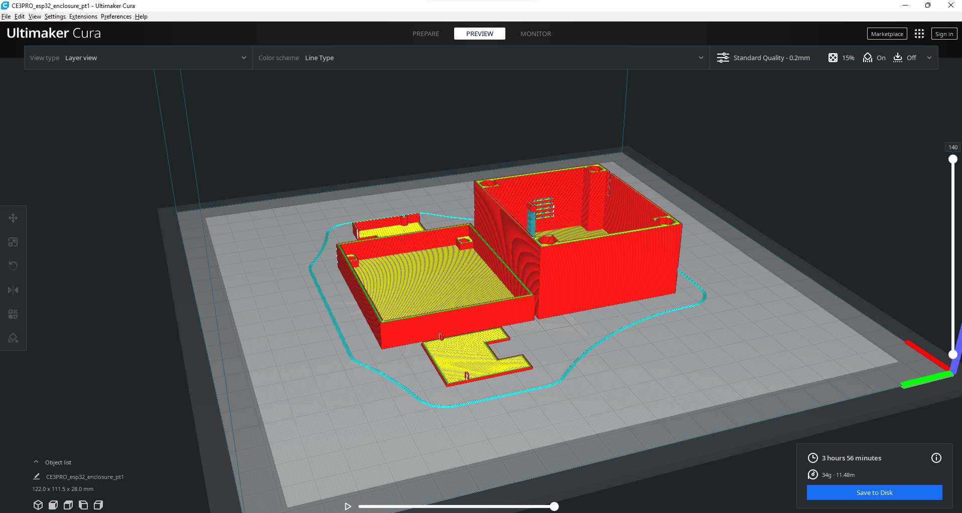

Rys. 5.2.5.3 Modele pocięte na warstwy – przygotowanie do druku

Wydruki zostały wykonane w technologii FDM na drukarce Ender 3 Pro. Zastosowany materiał to PLA. Skrót PLA oznacza poliaktyd, czyli kwas polimlekowy. Jest to polimer otrzymywany z surowców roślinnych, a precyzyjniej rzec ujmując z sfermentowanej skrobi. Zastosowane tworzywo jest biodegradowalne, zatem nie sprawdzi się w omawianym zastosowaniu, jednak ze względu na niską cenę i łatwość druku idealnie sprawdza się w prototypach.

Dojście do ostatecznej wersji obudowy wymagało kilku iteracji procesu projektowania. Początkowe wydruki dla zaoszczędzenia czasu i materiału były drukowane przy niskim wypełnieniu modelu (10%), prędkości 100 mm/s i na stosunkowo dużej wysokości warstwy (0.28mm). Pozwoliło to na przyspieszenie druku o około 30% w stosunku do końcowej wersji, która została wykonana na 0.2 mm wysokości warstwy, 60% wypełnieniu i prędkości równej 70 mm/s.

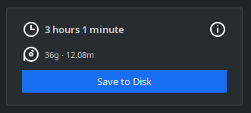

Rys. 5.2.5.4. Estymowany przez program czas wydruku dla obniżonej jakości i wypełnienia

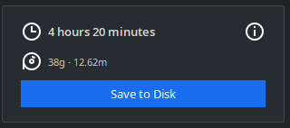

Rys. 5.2.5.5. Estymowany przez program czas wydruku dla wersji końcowej

Wersja *a* obudów powstała przed otrzymaniem obwodów drukowanych i czujników, stanowiła model poglądowy tego jak może wyglądać złożone urządzenie pomiarowe.  
Obudowa urządzenia pomiarowego była gotowa w iteracji *b*.Została wyposażona we wszystkie niezbędne przepusty na kable i gniazdo zasilania. Został dołożony uchwyt czujnika SHT30. Wyprofilowano wpusty pod śruby oraz zostało dodane miejsce na lepsze ułożenie przewodów. Model został zoptymalizowany pod względem ilości zużytego materiału poprzez zredukowanie zbyt dużej grubości ścianek.

W iteracji *c* obudowa czujnika wilgotności gleby została poprawiona z uwzględnieniem rzeczywistych wymiarów (parametry podane na stronie dystrybutora były niedokładne).

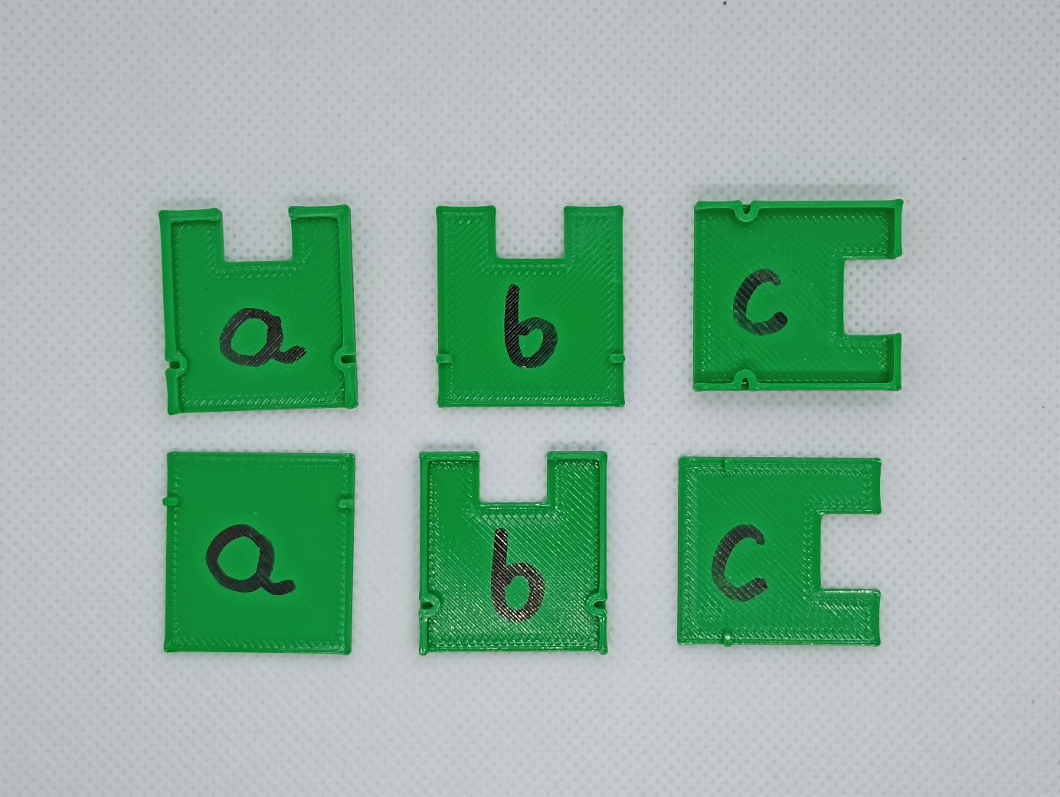

Rys. 5.2.5.6. Iteracje prototypów obudowy czujnika wilgotności gleby

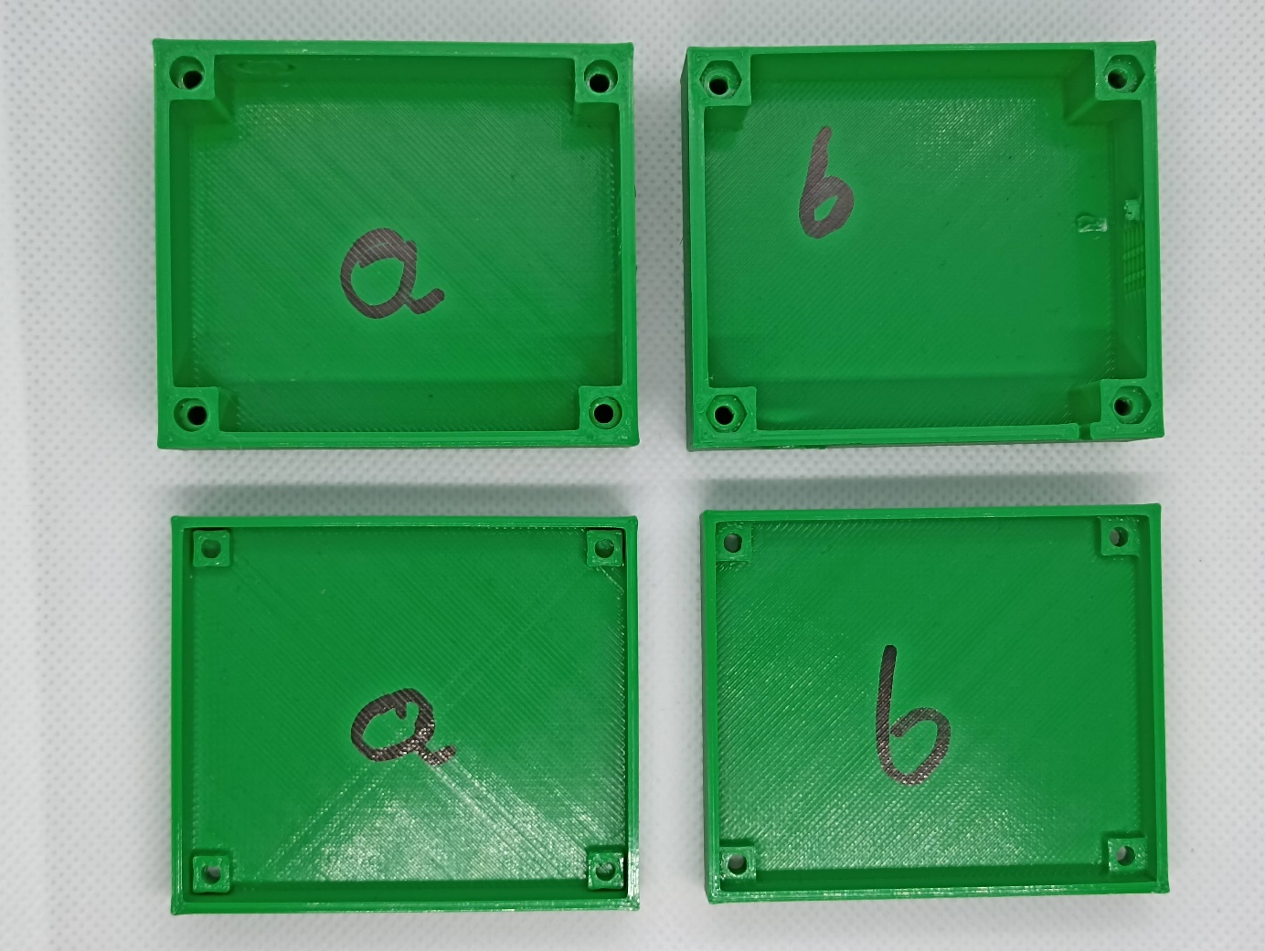

Rys. 5.2.5.7. Iteracje prototypów obudowy czujnika SHT30 i mikrokontrolera

Wydrukowane obudowy dobrze zabezpieczają prototypy na etapie testowania koncepcji projektu, jednak wersja, która miałaby działać w realnych warunkach powinna być dodatkowo zabezpieczona przed działaniem wilgoci i kurzu oraz wykonana z materiału, który nie będzie ulegał biodegradacji w wyniku działania czynników atmosferycznych. Dobrym wyborem mógłby być ABS.

Urządzenie pomiarowe zostało zabezpieczone wykonanymi w technologii druku 3D obudowami. W prototypowej wersji druk został zrealizowany z wykorzystaniem materiału PLA, jednak jest on biodegradowalny, co znaczy, że na dłuższą metę nie sprawdzi się w końcowym zastosowaniu. Dodatkowo, gdyby urządzenie miało być używane w realnym zastosowaniu obudowy powinny lepiej zabezpieczać przed działaniem kurzu i wody.

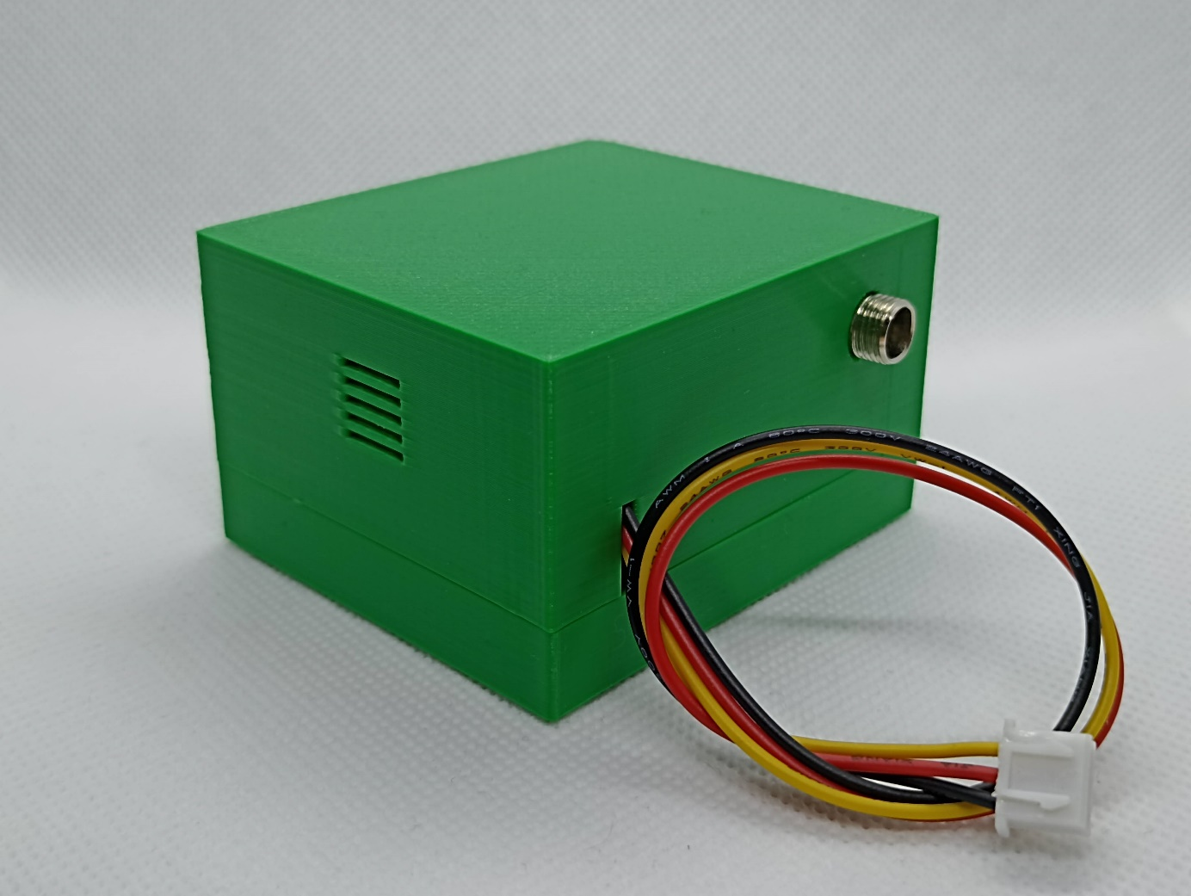

Rys. 5.2.5.8. Złożona obudowa czujnika SHT30 i mikrokontrolera

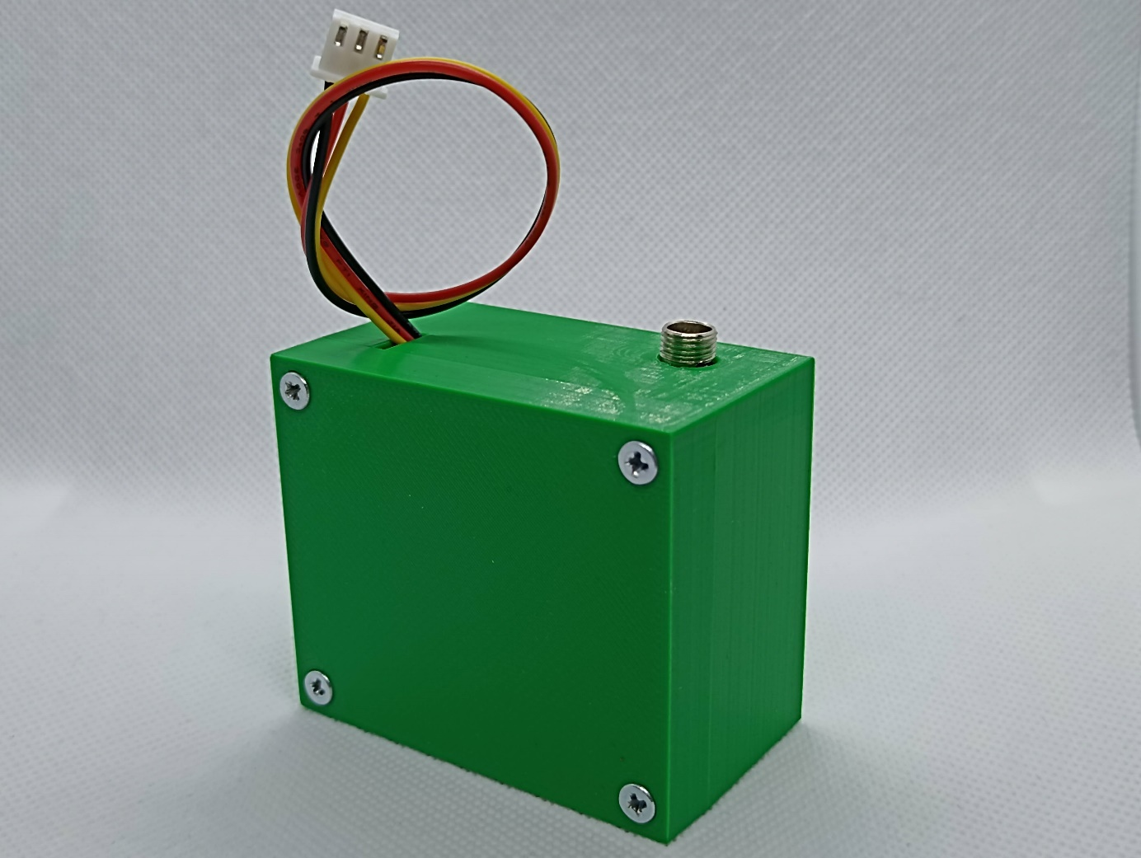

Rys. 5.2.5.9. Złożona obudowa czujnika SHT30 i mikrokontrolera

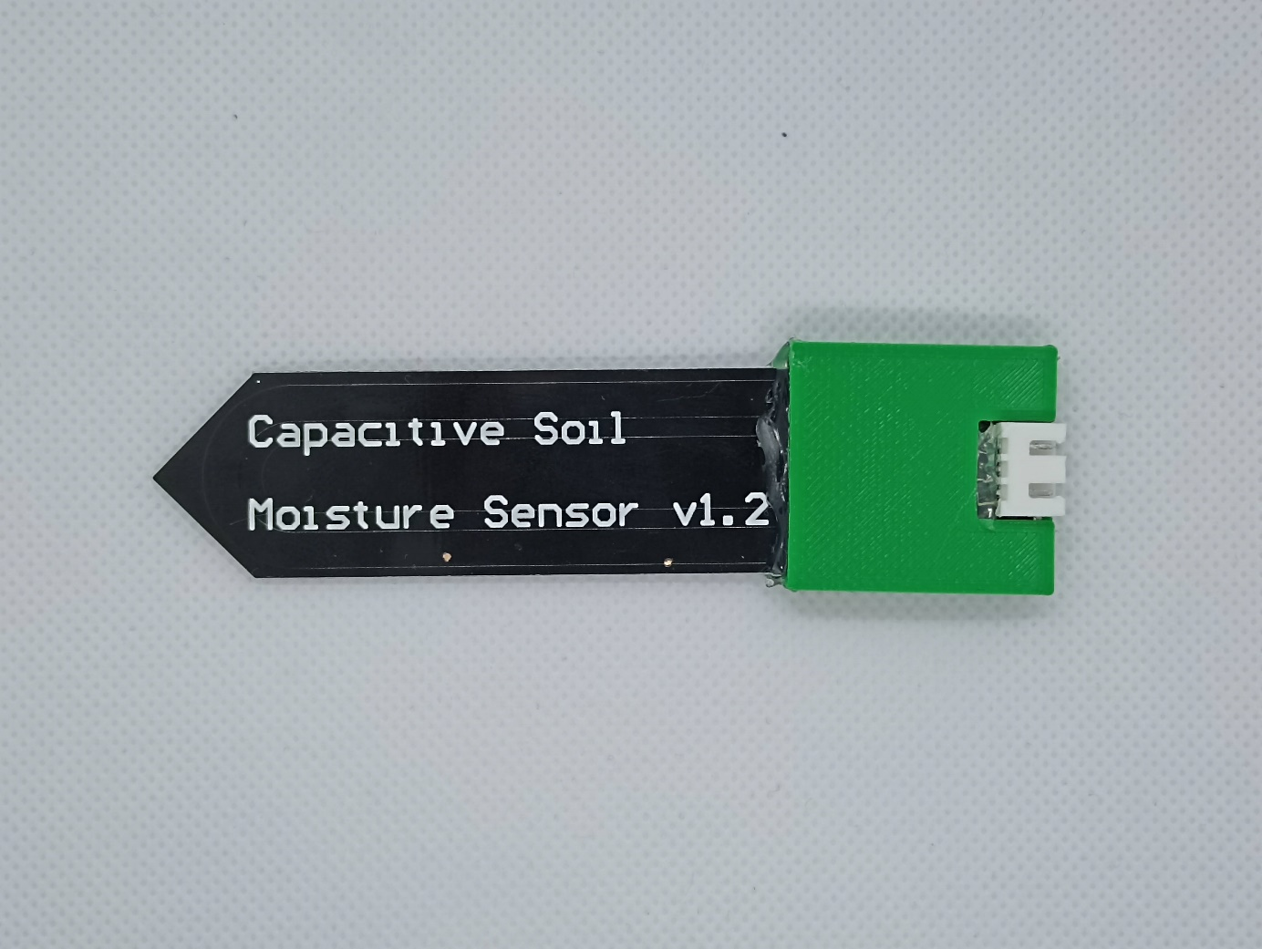

Rys. 5.2.5.10. Złożona obudowa czujnika wilgotności gleby

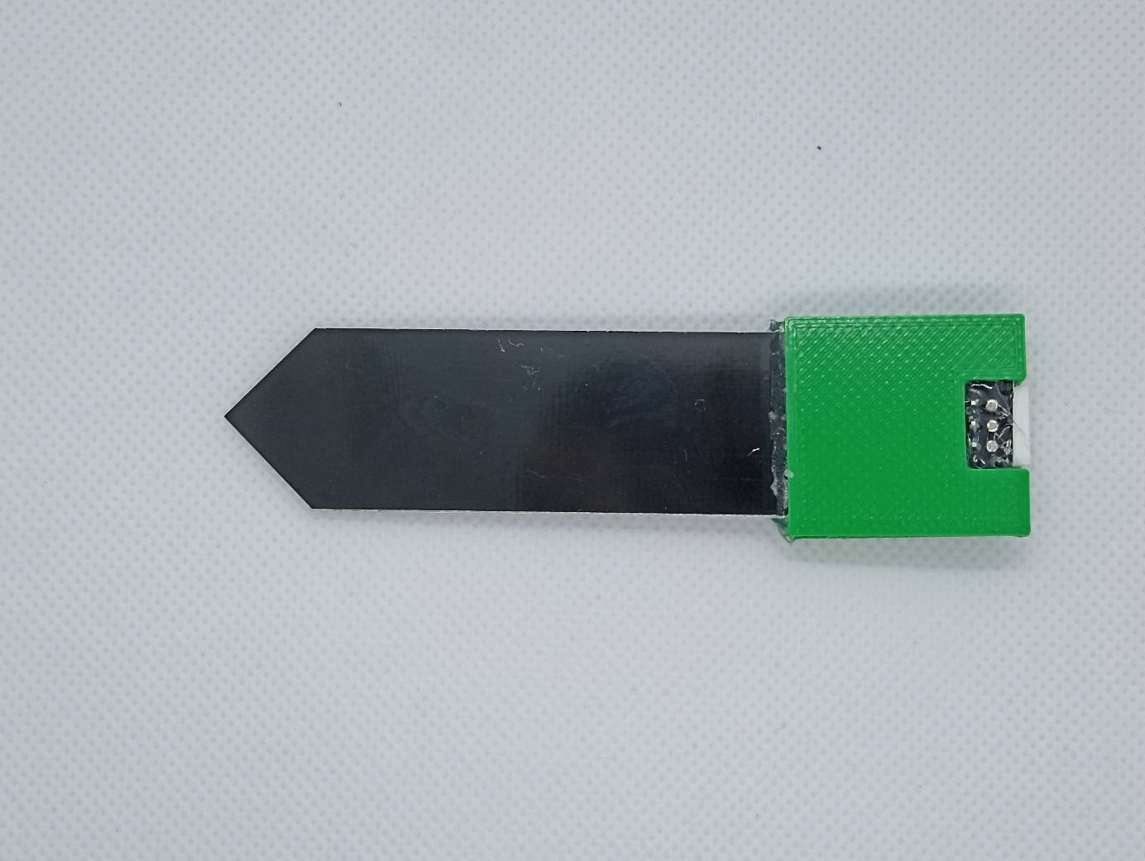

Rys. 5.2.5.11. Złożona obudowa czujnika wilgotności gleby

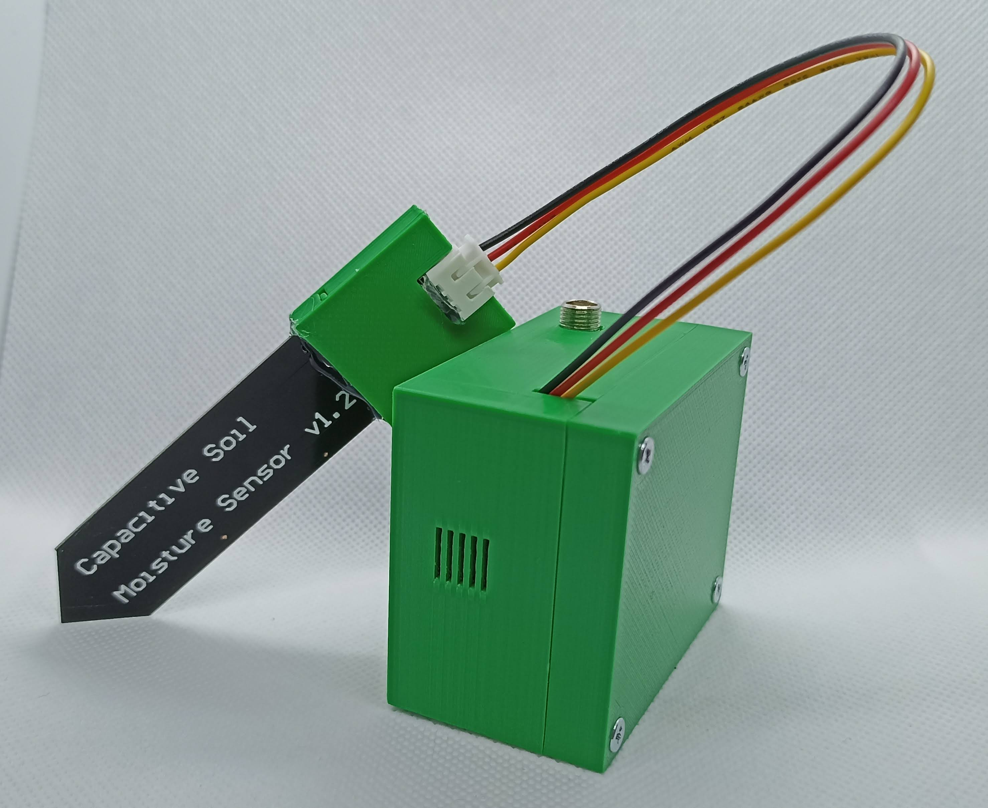

Rys. 5.2.5.12. Urządzenie pomiarowe zabezpieczone obudowami

**5.3. Oprogramowanie**

**5.3.1. Komunikacja na linii mikrokontroler – serwer**

Komunikacja urządzenia pomiarowego z serwerem odbywa się przez Wi-Fi z wykorzystaniem protokołu HTTP (ang. Hypertext Transfer Protocol), który służy do przesyłania dokumentów hipertekstowych za pośrednictwem sieci WWW. Protokół ten pozwala na interakcje z serwerem z wykorzystaniem ustandaryzowanych metod.

Metody wykorzystywane w komunikacji na linii urządzenie pomiarowe – serwer to POST oraz GET.

Dane przesyłane są w formacie JSON ze względu na jego czytelność, łatwą obsługę w frameworku Arduino oraz prostą konwersję do słowników języka Python w części serwerowej.

Alternatywnym podejściem do komunikacji w projekcie mogłoby być zastosowanie MQRR (Message Queue Telemetry Protocol). Jest to protokół stworzony do transmisji danych między urządzeniami MQTT i działa w oparciu o wzorzec publikacji-subskrypcji, co oznacza, że urządzenie może publikować wiadomości na określonych kanałach, a odbieranie wiadomości odbywa się poprzez subskrybowanie wspomnianych kanałów.

Decyzja o wybraniu protokołu HTTP zamiast MQTT, który wydaje się lepszym wyborem w opisywanym zastosowaniu była podyktowana chęcią rozwinięcia nieszablonowego podejścia do stworzenia komunikacji na linii mikrokontroler – serwer.

**5.3.2. Oprogramowanie mikrokontrolera**

**5.3.2.1 Wprowadzenie**

Oprogramowanie mikrokontrolera ma spełniać trzy podstawowe funkcje:

* Utrzymanie stabilnego połączenia z siecią Wi-Fi
* Odczyt i przetwarzanie informacji z podłączonych czujników
* Komunikacja z serwerem

Platformą, na której zaimplementowane zostały powyższe funkcjonalności jest wspomniany wyżej mikrokontroler ESP32. Wbudowany moduł sieci bezprzewodowej pozwolił na zrezygnowanie z zewnętrznego modułu Wi-Fi oraz zegara czasu rzeczywistego. Ponadto mikroprocesor Tensilica Xtensa LX6 pozwolił na odseparowanie priorytetowej funkcjonalności utrzymania połączenia z siecią bezprzewodową od reszty.

Oprogramowanie urządzenia pomiarowego było tworzone z wykorzystaniem środowiska Arduino IDE 2.0 ze względu na wbudowane rozszerzenie do prostego pobierania potrzebnych bibliotek, wbudowany kompilator, monitor portu szeregowego oraz przede wszystkim narzędzie do wgrywania skompilowanego kodu bezpośrednio na zastosowaną płytkę.

https://docs.platformio.org/en/stable/frameworks/arduino.html

Język w jakim zostało napisane oprogramowanie to pochodna języka C wykorzystywana głównie w programowaniu płytek rozwojowych Arduino. Wykorzystanie tego frameworka było, ponieważ poza mikroprocesorami firmy Atmel (wykorzystywanymi w Arduino) wspiera on również inne chipy między innymi te produkowane przez Espressif.

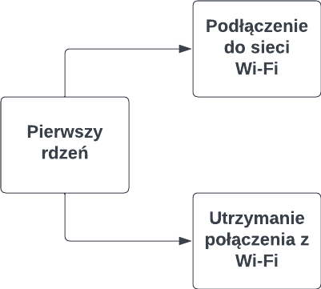

Rys. 5.3.2.1.1. Schemat ideowy oprogramowania pierwszego rdzenia

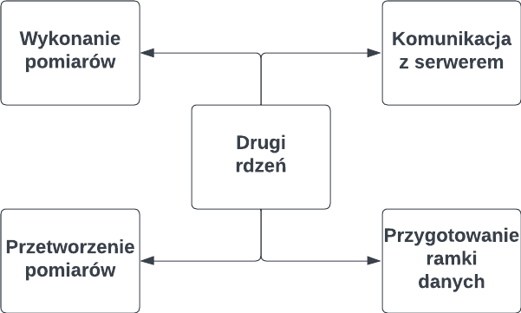

Rys. 5.3.2.1.2. Schemat ideowy oprogramowania drugiego rdzenia

**5.3.2.2. Schematy blokowe i omówienie działania programu**

W oprogramowaniu urządzenia pomiarowego można wyszczególnić 3 główne sekcje:

* Obsługa połączenia z siecią Wi-Fi
* Zbieranie i przetwarzanie danych z czujników
* Komunikacja z serwerem

Aby zapewnić stabilną i pewną pracę programu wykorzystany został FreeRTOS – system operacyjny czasu rzeczywistego dla zastosowań embeded. Pozwala on na programowanie wielowątkowe oraz zarządzanie cechami wątków takimi jak m.in. priorytet wykonywania i przypisanie do wskazanego rdzenia procesora.

W omawianym przypadku dla każdej z wymienionych sekcji został utworzony dedykowany wątek (task) z czego obsługa połączenia z siecią bezprzewodową została odseparowana od reszty programu. Przypisana została do pierwszego rdzenia procesora. Powoduje to, że jej działanie nie zostanie w żaden sposób zakłócone przy wykonywaniu pozostałych funkcji. Drugi rdzeń odpowiada za obsługę czujników i komunikację z serwerem.

Stabilne działanie funkcji odpowiadającej za nawiązanie komunikacji bezprzewodowej jest priorytetowe, ponieważ stworzona procedura odpowiada również za ponowne połączenie w przypadku zerwania połączenia z siecią Wi-Fi

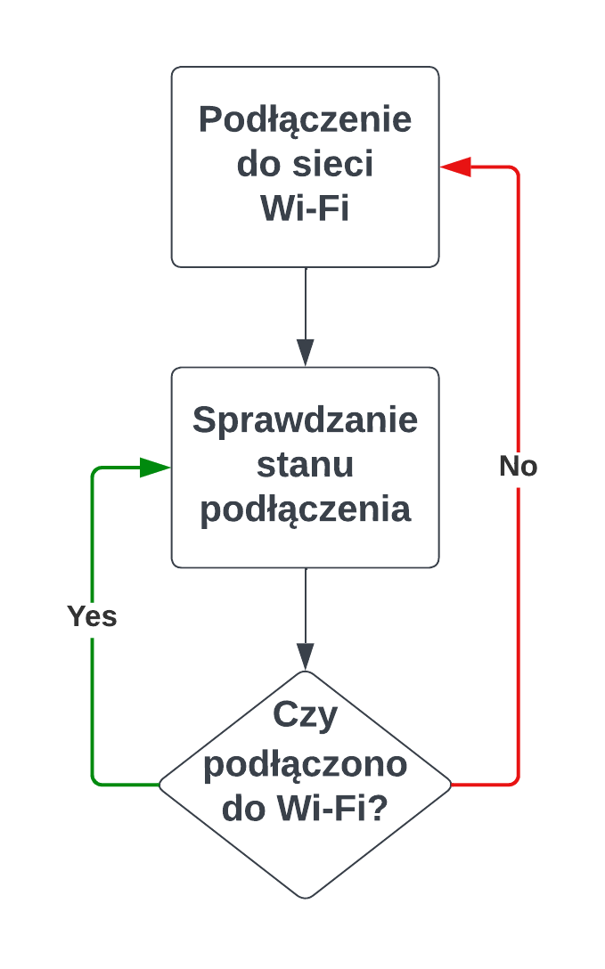

Rys. 5.3.2.1.3. Schemat blokowy procedur pierwszego rdzenia

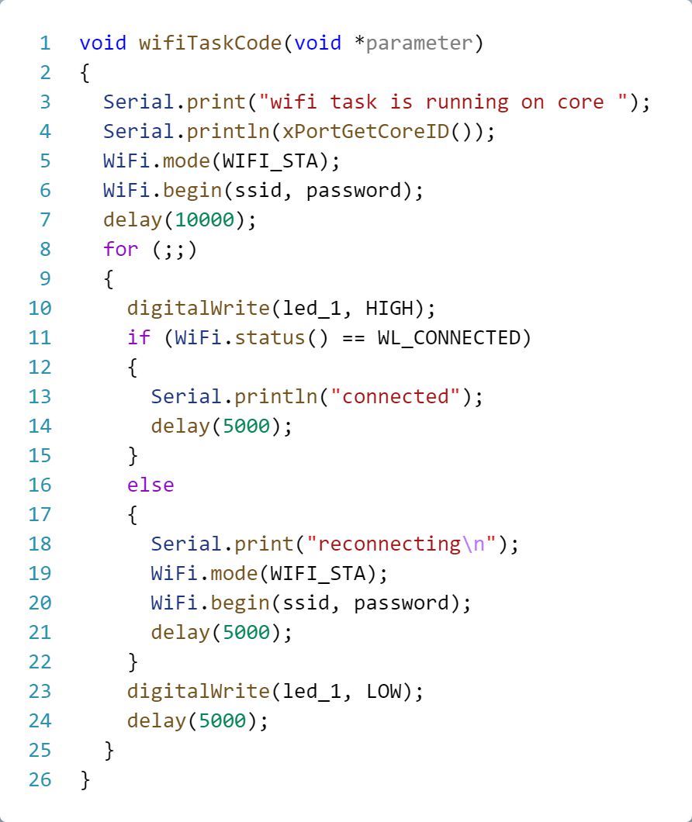

Rys. 5.3.2.1.4. Kod procedury obsługującej połączenie z Wi-Fi

Przy starcie urządzenia podejmowana jest próba podłączenia do Wi-Fi, jeśli się powiedzie procedura wchodzi w stan monitorowania stanu połączenia w stałych interwałach. W przypadku zerwania komunikacji z siecią bezprzewodową następuje próba ponownego połączenia. Urządzenie pozostaje w tym stanie, dopóki nie zostanie przywrócone połączenie, następnie przechodzi w tryb monitorowania.

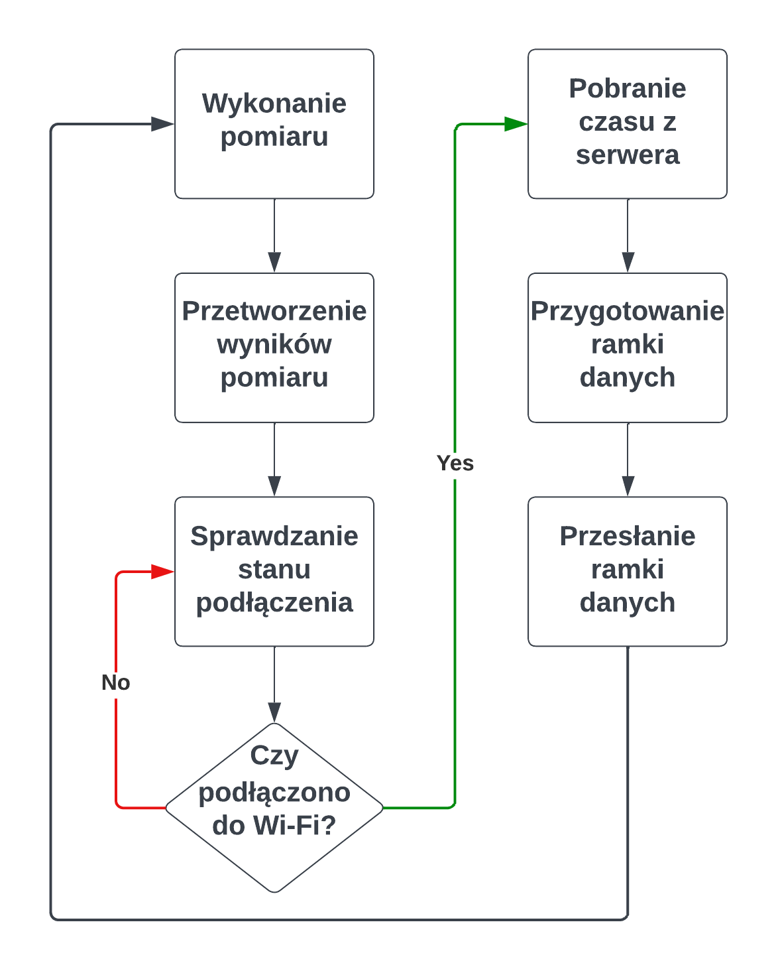

Rys. 5.3.2.1.5. Schemat blokowy procedur działających na drugim rdzeniu

Drugi rdzeń obsługuje przedstawione na schemacie blokowym procedury. Wykonują się one cyklicznie i ich działanie jest zależne od funkcjonalności zaimplementowanej w pierwszym rdzeniu. W przypadku braku połączenia z siecią bezprzewodową nie zostaje podjęta próba przesłania ramki danych do serwera.

Pomiary prowadzone są w przedstawionej funkcji. Zbiera ona wyniki z czujnika SHT30 oraz odczytuje i przelicza na wartości procentowe odczyty z pojemnościowego czujnika wilgotności gleby. Dane te są wykorzystywane w wątku odpowiadającym za przesyłanie danych do serwera

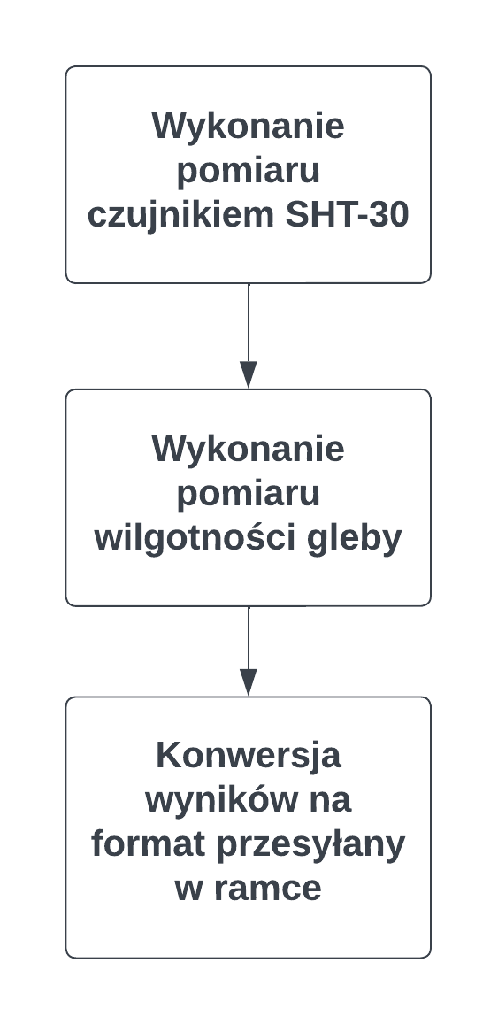

Rys. 5.3.2.1.6. Schemat procedury pomiarowej

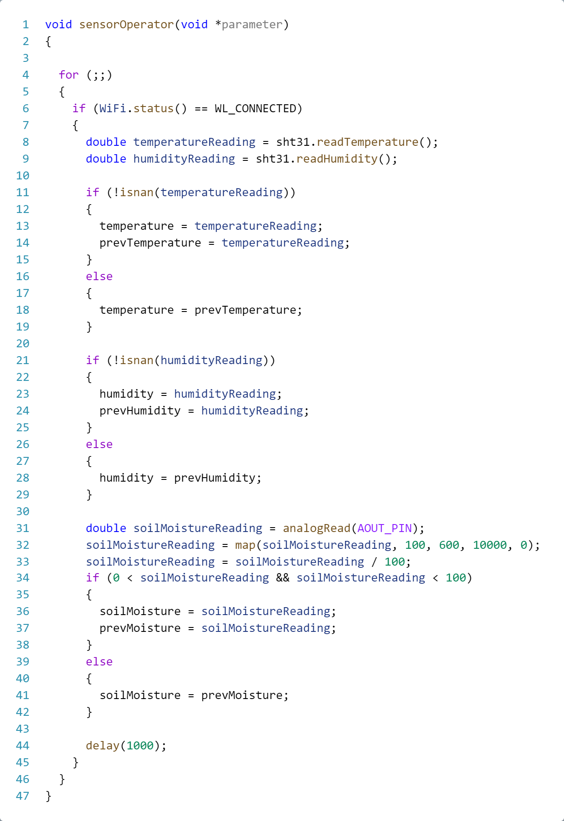

Rys. 5.3.2.1.7. Kod procedury pomiarowej

Komunikacja z serwerem opiera się na dwóch zapytaniach protokołu http. Metoda GET pobiera aktualny czas. POST przesyła dane w formacie JSON. Wysyłana ramka danych zawiera datę i godzinę wykonanego pomiaru (timestamp) oraz wyniki pomiarów z sensorów (temperatura i wilgotność powietrza, wilgotność gleby). W pamięci urządzenia ramka danych przechowywana jest jako dokument o stałym rozmiarze. Waga dokumentu jest sztywno określona i bierze pod uwagę rozmiar przesyłanych danych oraz margines bezpieczeństwa. Możliwe było zaimplementowanie dynamicznego przypisywania wielkości pliku JSON, jednak predefiniowany rozmiar eliminuje błędy, które mogłyby wystąpić przy błędach w działaniu algorytmu definiującego wielkość pliku.

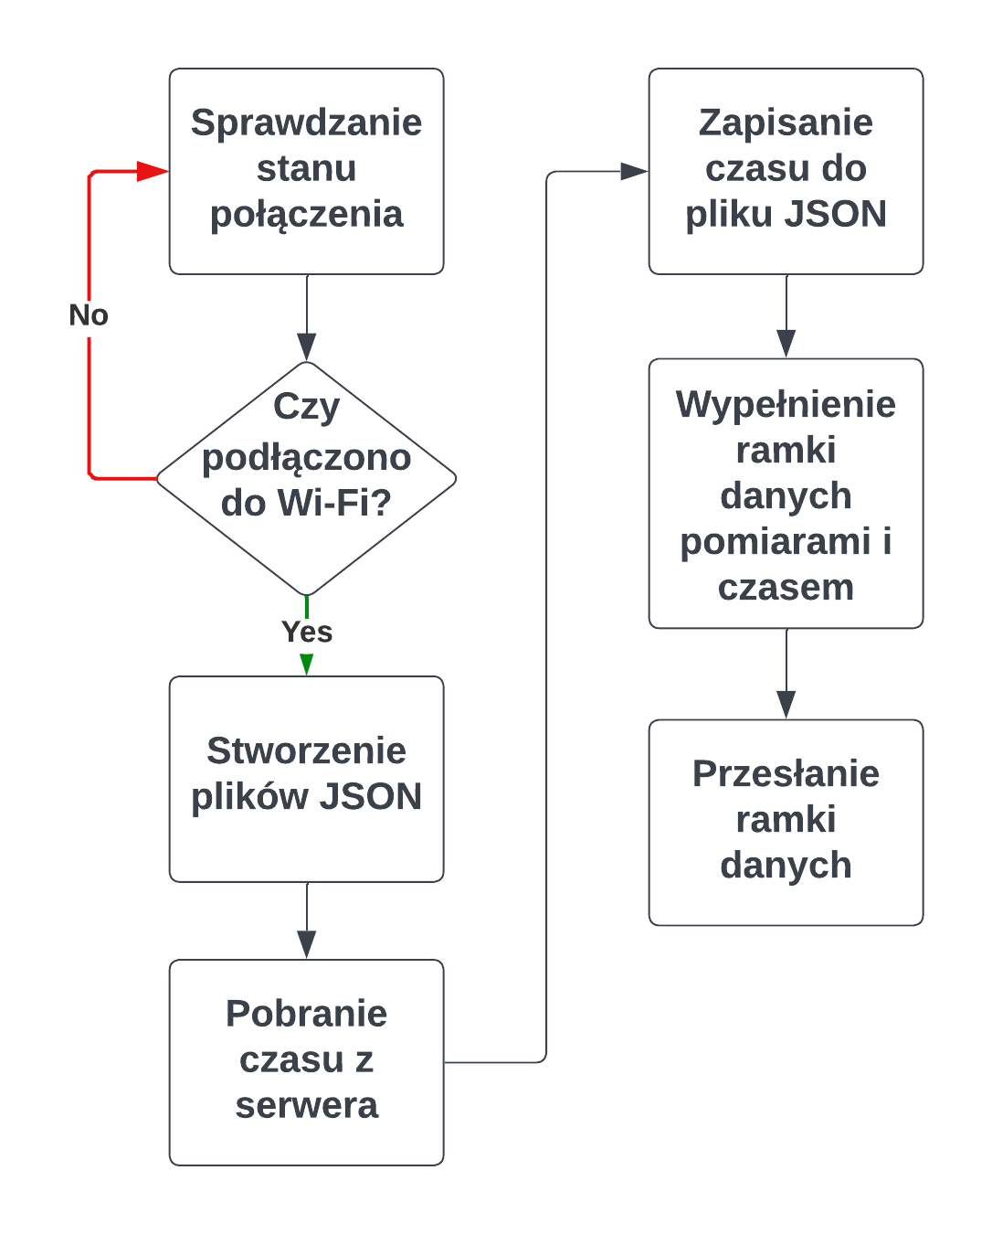

Rys.5.3.2.1.8. Schemat blokowy procedur komunikacyjnych

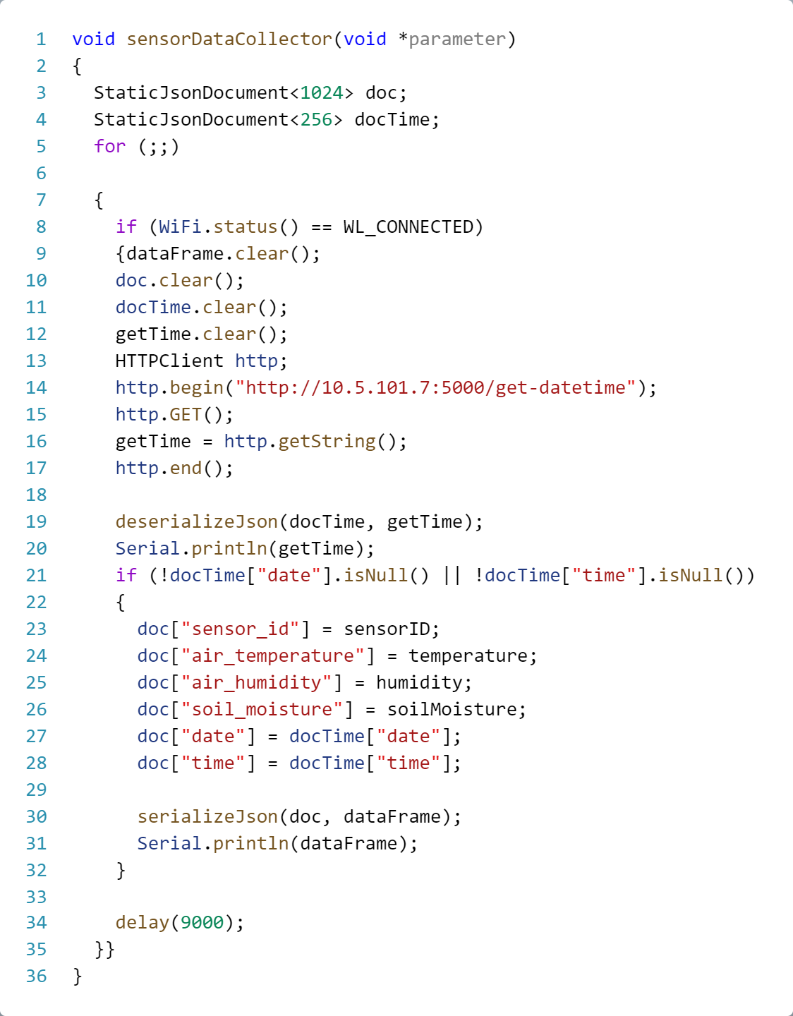

Rys. 5.3.2.1.9. Kod procedury obsługującej tworzenie plików JSON

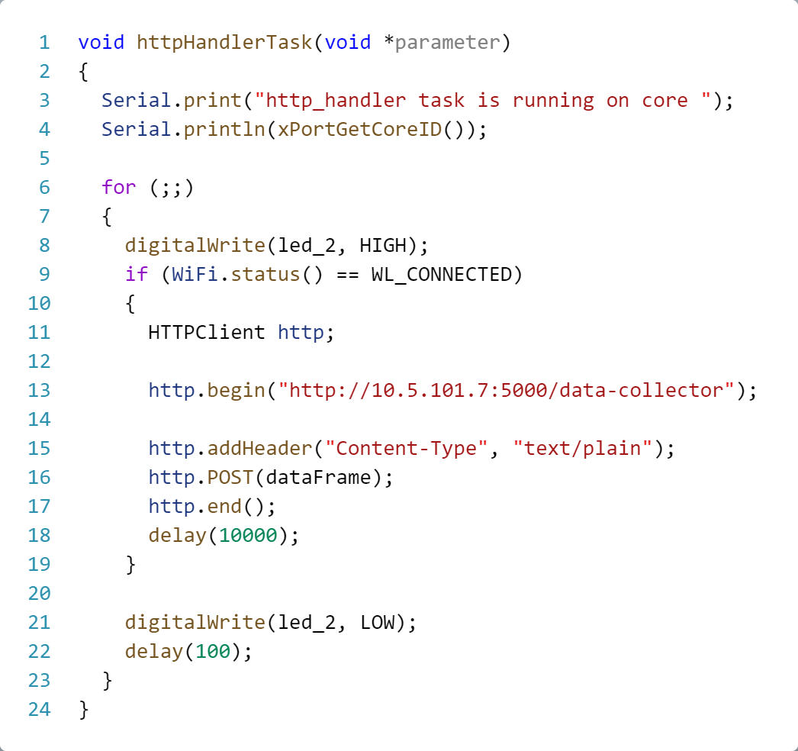

Rys. 5.3.2.1.10. Kod procedury odsługującej przesyłanie ramki danych

**5.3.3. Oprogramowanie serwerowe**

**5.3.3.1 Wprowadzenie**

Oprogramowanie serwerowe zgodnie z założeniami projektu zawiera poniższe funkcjonalności:

* Komunikacja bezprzewodowa z dowolną ilością urządzeń pomiarowymi
* Gromadzenie odczytów z *n* urządzeń
* Graficzne przedstawianie najnowszych pomiarów
* Graficzne przedstawienie wszystkich pomiarów z dowolnej ilości urządzeń.

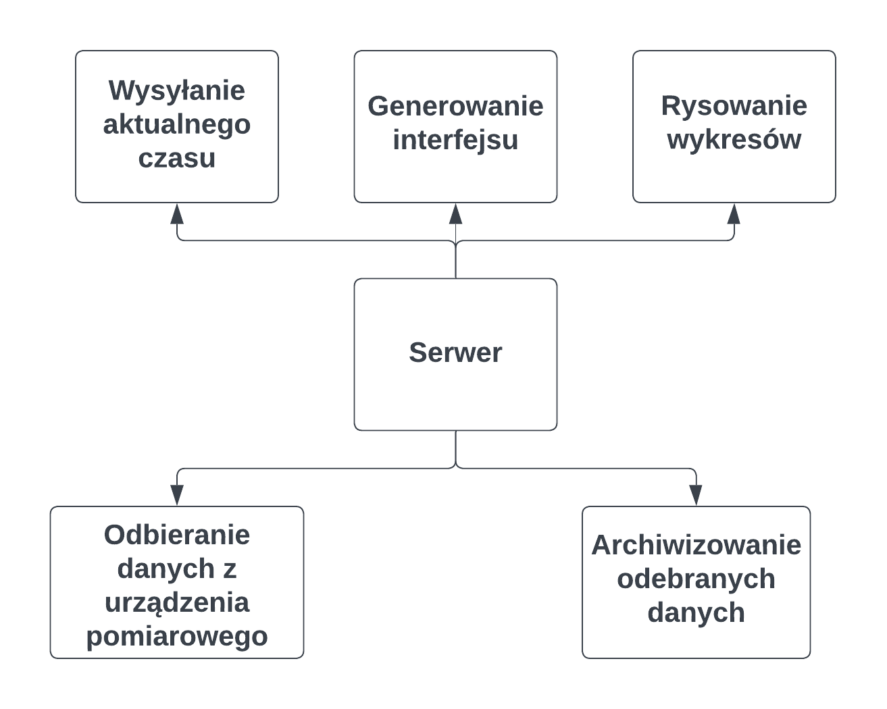

Rys. 5.3.3.1.1. Schemat ideowy oprogramowania serwerowego

Oprogramowanie serwerowe pełni kluczową rolę w systemie, umożliwia przetwarzanie i analizowanie danych z dowolnej ilości urządzeń pomiarowych podłączonych do sieci bezprzewodowej. Zostało zaimplementowane w postaci API, czyli interfejsu umożliwiającego komunikację pomiędzy aplikacjami i serwisami internetowymi

Program został napisany w języku Python z wykorzystaniem frameworka Flask, który jest lekką i prostą w obsłudze biblioteką pozwalającą tworzyć API do obsługi zapytań HTTP. Główną zaletą zastosowanej technologii jest możliwość szybkiego prototypowania kolejnych funkcjonalności oraz obszerna dokumentacja, która bardzo ułatwia rozwiązywanie skomplikowanych problemów. Ze względu na charakterystykę zastosowanego frameworka, napisany program jest otwarty na możliwość rozbudowy w przypadku chęci rozszerzenia projektu o np. urządzenia wykonawcze lub bardziej skomplikowane urządzenia pomiarowe.

API pozwala na komunikację przy pomocy endpointów, czyli miejsc, przez które można nawiązać połączenie z aplikacją. Ich struktura została zaprojektowana na podstawie schematu ideowego części serwerowej projektu.

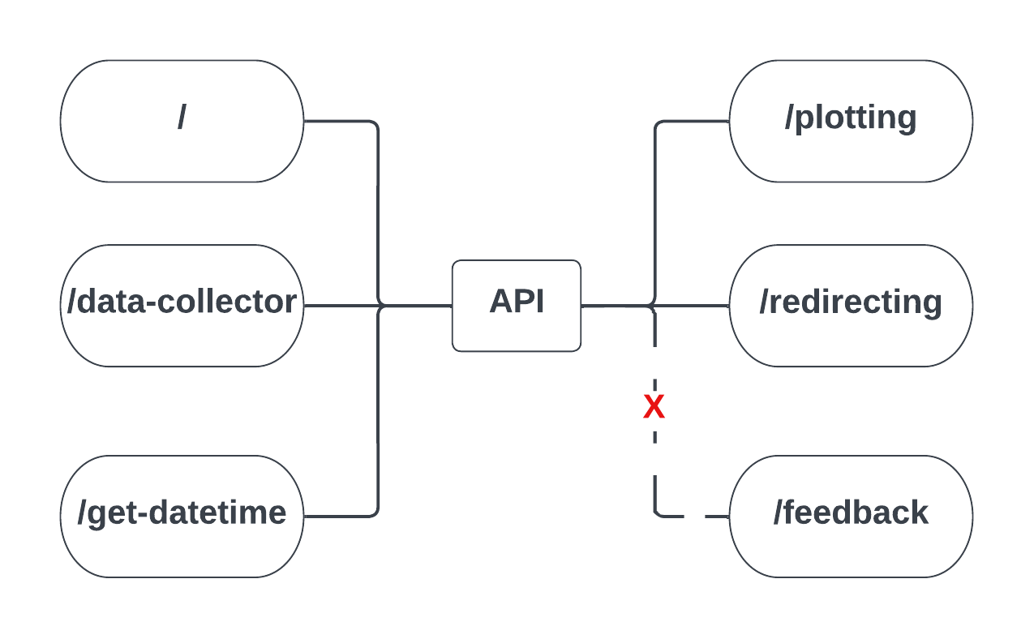

Rys. 5.3.3.1.2. Graficzne przedstawienie struktury API

**5.3.3.2 Omówienie elementów części serwerowej**

Endpoint[/] odpowiedzialny jest za wyświetlanie interfejsu użytkownika (dashboard). Jego jedyną rolą jest renderowanie wygenerowanego przez aplikację serwerową pliku HTML przy wejściu na stronę główną projektu.

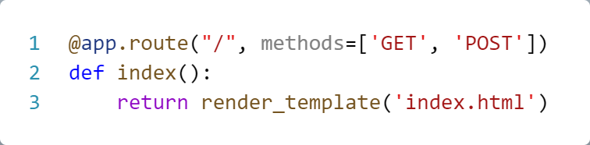

Rys. 5.3.3.2.1. Kod obsługujący endpoint [/]

Endpoint [/data-collector]odpowiada za odbieranie ramki danych z urządzenia pomiarowego – z tego powodu obsługuje jedynie metodę POST. Obsługuje go funkcja *collector().* W funkcji została wykorzystana konstrukcja *Try Except*, której zadaniem jest wyłapanie błędów związanych z dekodowaniem danych wejściowych i ewentualne przerwanie procedury.

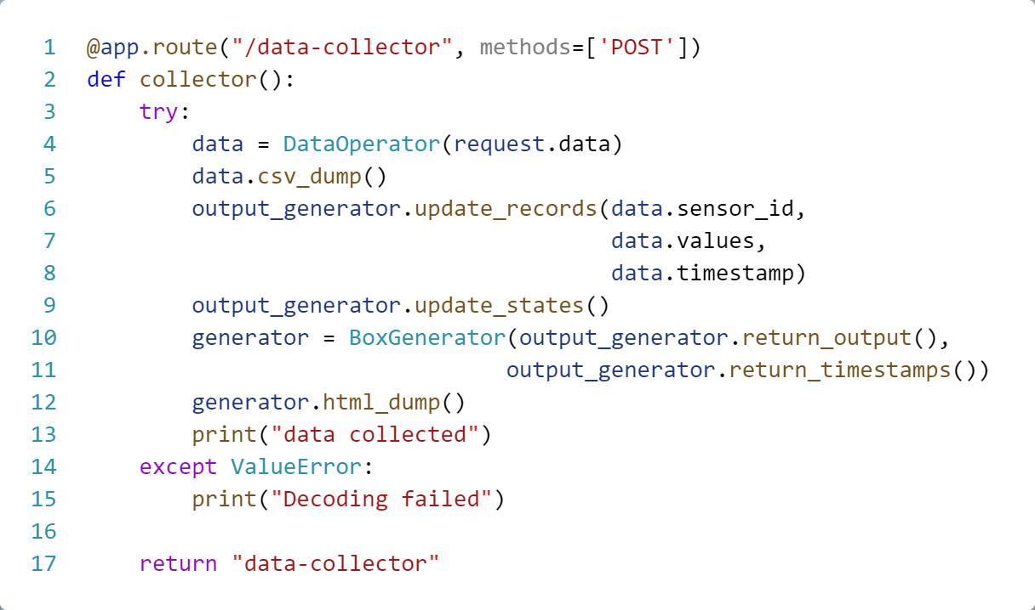

Rys. 5.3.3.2.2. Kod obsługujący endpoint [/data-collector]

Za przetworzenie odebranej ramki danych oraz jej zapisanie w pliku CSV odpowiada klasa DataOperator. Podczas tworzenia jej instancji ramka danych jest automatycznie konwertowana na słownik języka Python. Następnie wywoływana jest metoda *csv_dump()*,która zapisuje odebrane i przetworzone dane do pliku CSV.

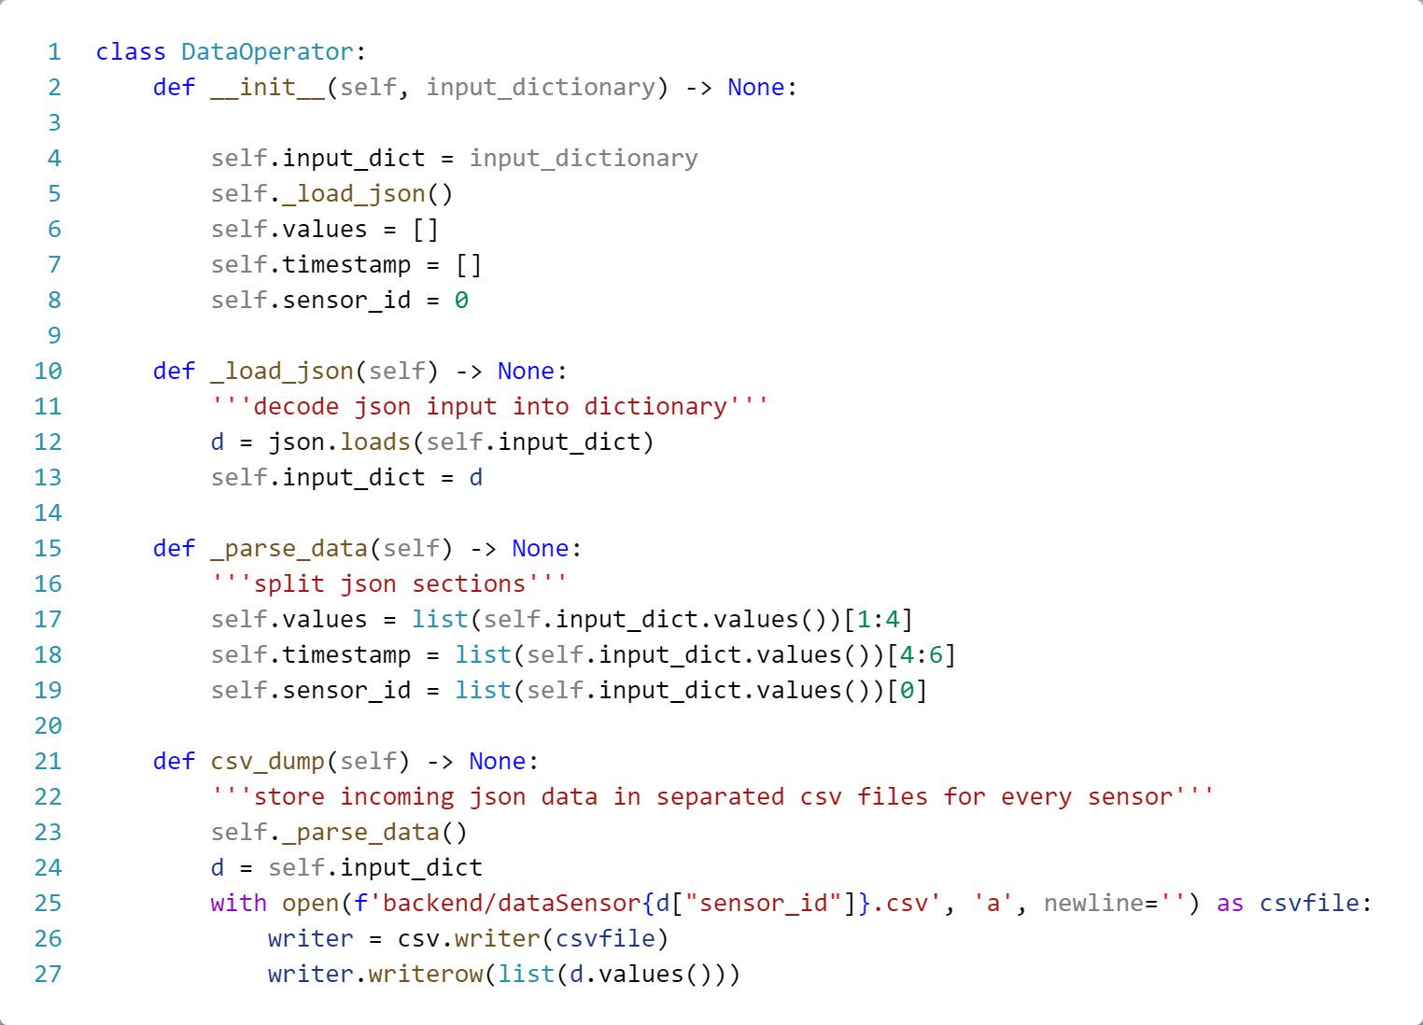

Rys. 5.3.3.2.3. Klasa DataOperator

Zaletą stosowania formatu CSV jest możliwość otworzenia historii odczytów w arkuszu kalkulacyjnym, bez konieczności dodatkowej konwersji. Wadą może być rosnący czas dostępu do próbek wraz z wzrostem ich ilości.

Aby sprawdzić realny wpływ wspomnianego problemu na działanie projektu został przeprowadzony prosty test mający na celu sprawdzenie jak logarytmiczny przyrost ilości próbek wpływa na czas odczytu. Procedura testowa polegała na sprawdzeniu różnicy pomiędzy próbkami czasu przed i po rozpoczęciu działania funkcji przetwarzającej plik CSV.

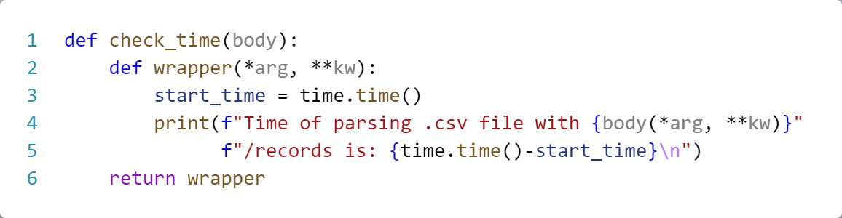

Rys. 5.3.3.2.4. Procedura testowania czasu egzekucji kodu

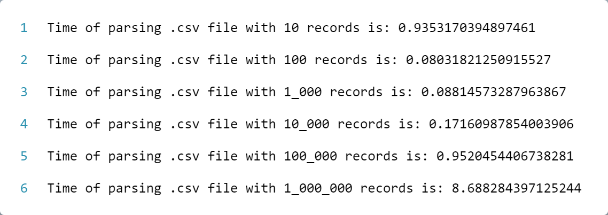

Rys. 5.3.3.2.5. Wynik działania procedury testującej czas egzekucji

Na podstawie raportu działania funkcji można zauważyć, że do 100000 próbek, czas odczytu utrzymywany jest poniżej sekundy, co skutkuje stosunkowo szybkim dostępem do interfejsu odpowiadającego za rysowanie wykresów. Problem pojawia się przy ilości próbek wynoszącej 1_000_000. Czas przetwarzania pliku jest bliski 9 sekund, jest to wartość poważnie wpływająca na responsywność funkcjonalności.

Przyjmując założenie, że system ma działać na tyle długo, żeby miał możliwość zebrania ilości próbek w granicy miliona, potrzebny byłby inny, szybszy w działaniu sposób przechowywania danych, jednak w aspekcie prototypowym osiągnięte czasy przetwarzania są wystarczające.

Funkcja *collector* określająca działanie endpointa wywołuje następnie funkcje *update_records*, która jest metodą klasy *OutputGenerator*. Odpowiada ona za wygenerowanie słownika zawierającego najnowsze dane odebrane z urządzeń pomiarowych i stanem urządzenia (domyślnie stan określający urządzenie jako aktywne) oraz słownika z znacznikami czasowymi ostatnich pomiarów.

Metoda *update_states* aktualizuje stany urządzeń pomiarowych. Stan definiowany jest na podstawie różnicy pomiędzy aktualnym czasem, a czasem ze znacznika w ramce danych.

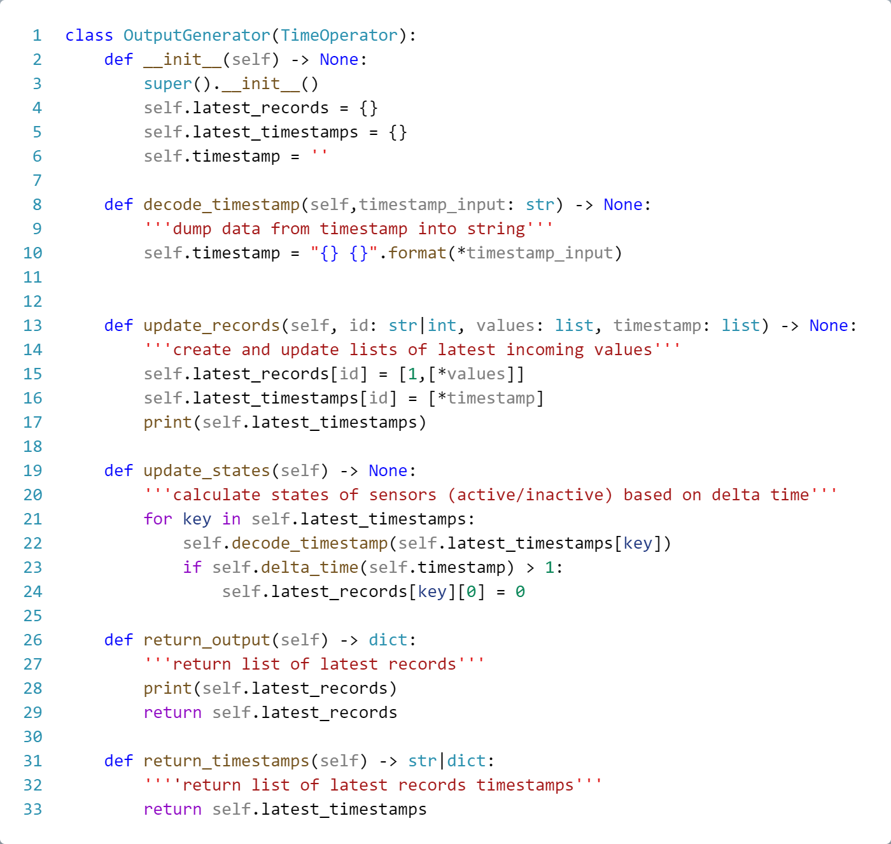

Rys. 5.3.3.2.6. Klasa OutputGenerator

Endpoint [/get-datetime]publikuje aktualny czas. Celem jego wprowadzenia jest wyeliminowanie konieczności stosowania fizycznego zegara czasu rzeczywistego w urządzeniu pomiarowym, zamiast tego, czas potrzebny do uzupełnienia znacznika czasu pobierany jest z serwera.

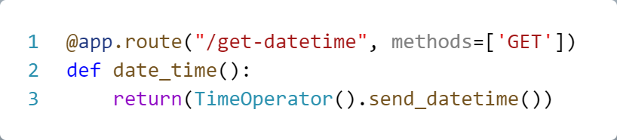

Rys. Kod obsługujący endpoint [/get-datetime]

Zastosowana metoda *send_datetime* będąca elementem klasy *TimeOperator* generuje ramkę danych ograniczoną jedynie do czasu. Przesyłane dane są konwertowane do formatu JSON podczas pobierania przez urządzenie pomiarowe.

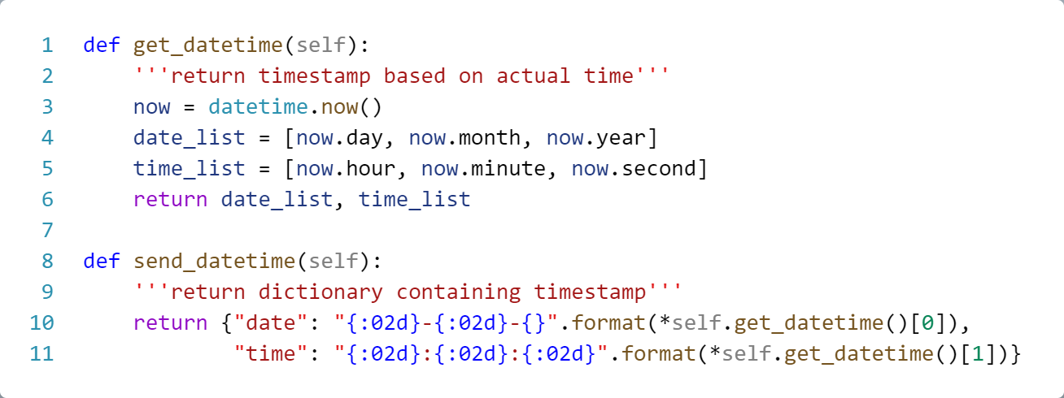

Rys. 5.3.3.2.8. Wybrane metody klasy TimeOperator

Endpoint [/plotting]odpowiada za wygenerowanie wykresów dla wskazanego czujnika. Wskazanie czujnika odbywa się poprzez kliknięcie odpowiedniego przycisku w głównym interfejsie programu. Danymi wejściowymi dla wygenerowanego wykresu jest pełna historia pomiarów przechowywana w pliku CSV.

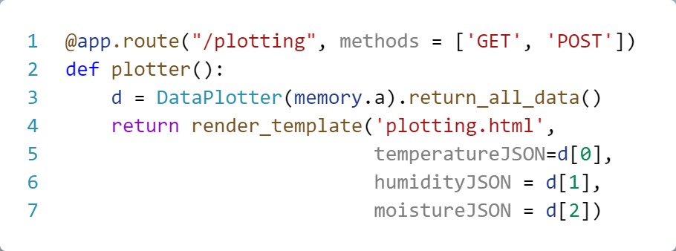

Rys. 5.3.3.2.9. Kod obsługujący endpoint [/plotting]

Endpoint [/redirecting]obsługuje przełączanie się pomiędzy elementami interfejsu. W przypadku przejścia z głównego interfejsu do rysowania wykresów aktualizuje zmienną odpowiadającą za wybór czujnika. Jej wartość przesyłana jest do serwera poprzez plik HTML.

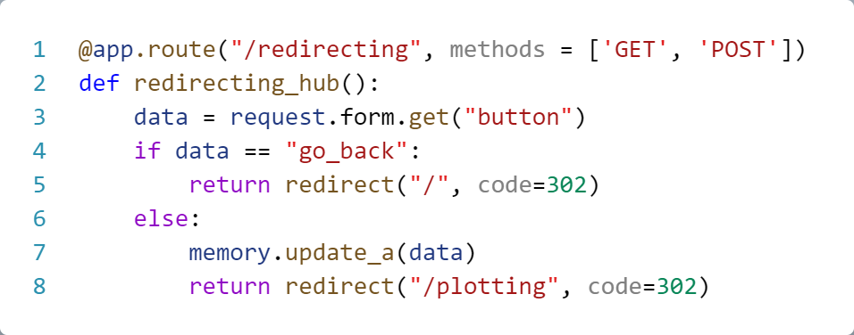

Rys. Kod obsługujący endpoint [/redirecting]

Do utrzymywania stanów pamięci i prostej wymiany danych pomiędzy funkcjami wprowadzona została klasa *DataStore*, która aktualnie posiada jedną zmienną – *a*, oraz jedną metodę *update_a*, jednak w przypadku rozbudowania projektu może zostać łatwo rozszerzona, tak, aby pozwalała na dowolne manipulowanie elementami pamięci.

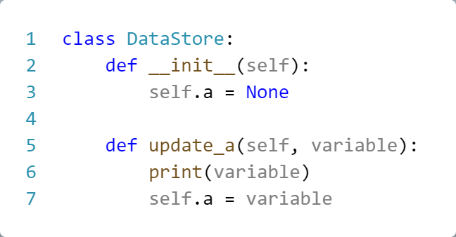

Rys. 5.3.3.2.11. Klasa DataStore

Endpoint [/feedback]został zaprojektowany oraz zaimplementowany we wczesnej wersji projektu, jednak został usunięty ze względu na problemy, które generował podczas testów. Jego zadaniem było zwracanie odpowiedzi dla czujnika o powodzeniu/niepowodzeniu przesłania ramki danych. Dane wyjściowe przekazywane były w formacie JSON. Implementacja takiego rozwiązania okazała się problematyczna przy dużej ilości urządzeń pomiarowych. Proponowane rozwiązanie działało w przypadku jednego, kilka urządzeń pomiarowych wymagałoby dynamicznego tworzenia endpointów przypisanych do konkretnych ID.

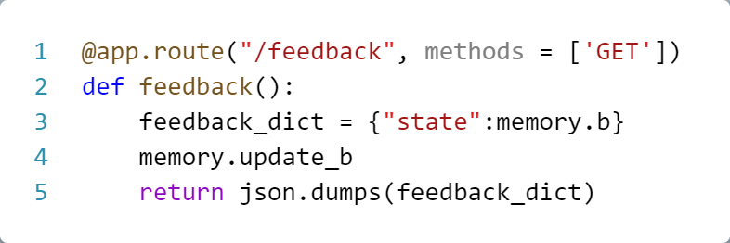

Rys. 5.3.3.2.12. Kod obsługujący endpoint [/feedback]

**5.3.3. Główny interfejs programu**

Interfejs systemu dostępny jest z poziomu przeglądarki. Jest podzielony na dwie sekcje: listowanie czujników wraz z ich najnowszymi pomiarami oraz stanem (generowanym na podstawie znacznika czasu ostatnio odebranej ramki danych) oraz rysowanie wykresu temperatury, wilgotności powietrza oraz wilgotności gleby

Interfejs listujący czujniki (dashboard) jest generowany z poziomu serwera. Ilość pól zależy od ilości czujników, z których system odebrał dane. Plik HTML składa się z nagłówka, który pozostaje niezmienny oraz dowolnej ilości wygenerowanych pól z odpowiednio przypisana klasą informującą o tym, czy dany sensor jest aktywny.

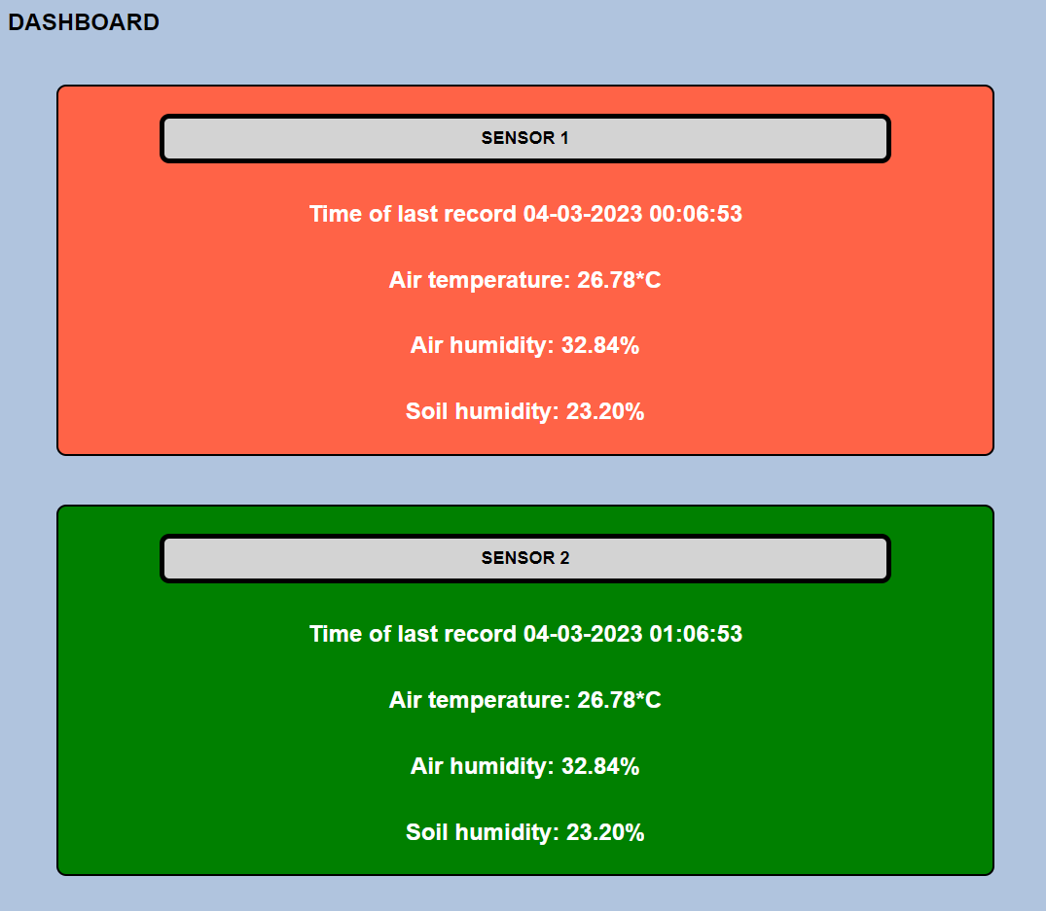

Rys. 5.3.3.3.1. Główny interfejs programu

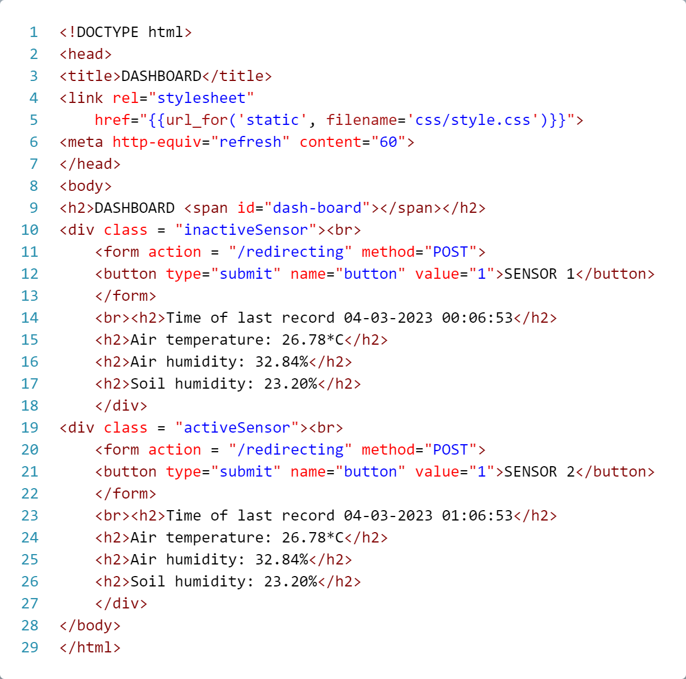

Rys. 5.3.3.3.2. Wygenerowany kod HTML interfejsu

Warunkiem przejścia sensora w stan nieaktywny jest nieprzesłanie żadnej ramki danych przez czas dłuższy niż godzina. Okres między pomiarami wyliczany jest w metodzie *delta_time.* Stany aktualizowane są w roucie */data-collector* podczas wywołania metody *update_states*.

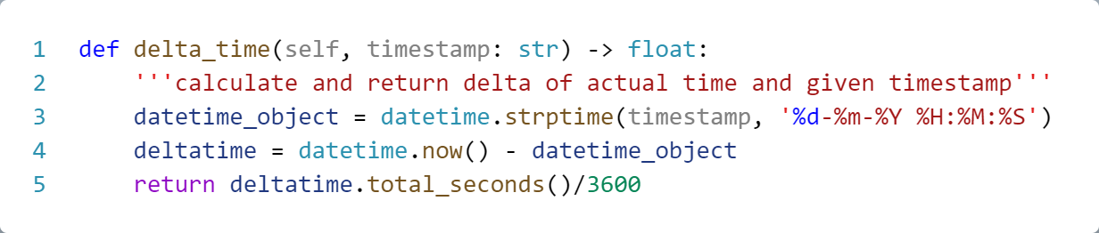

Rys. 5.3.3.3.3. Metoda delta_time

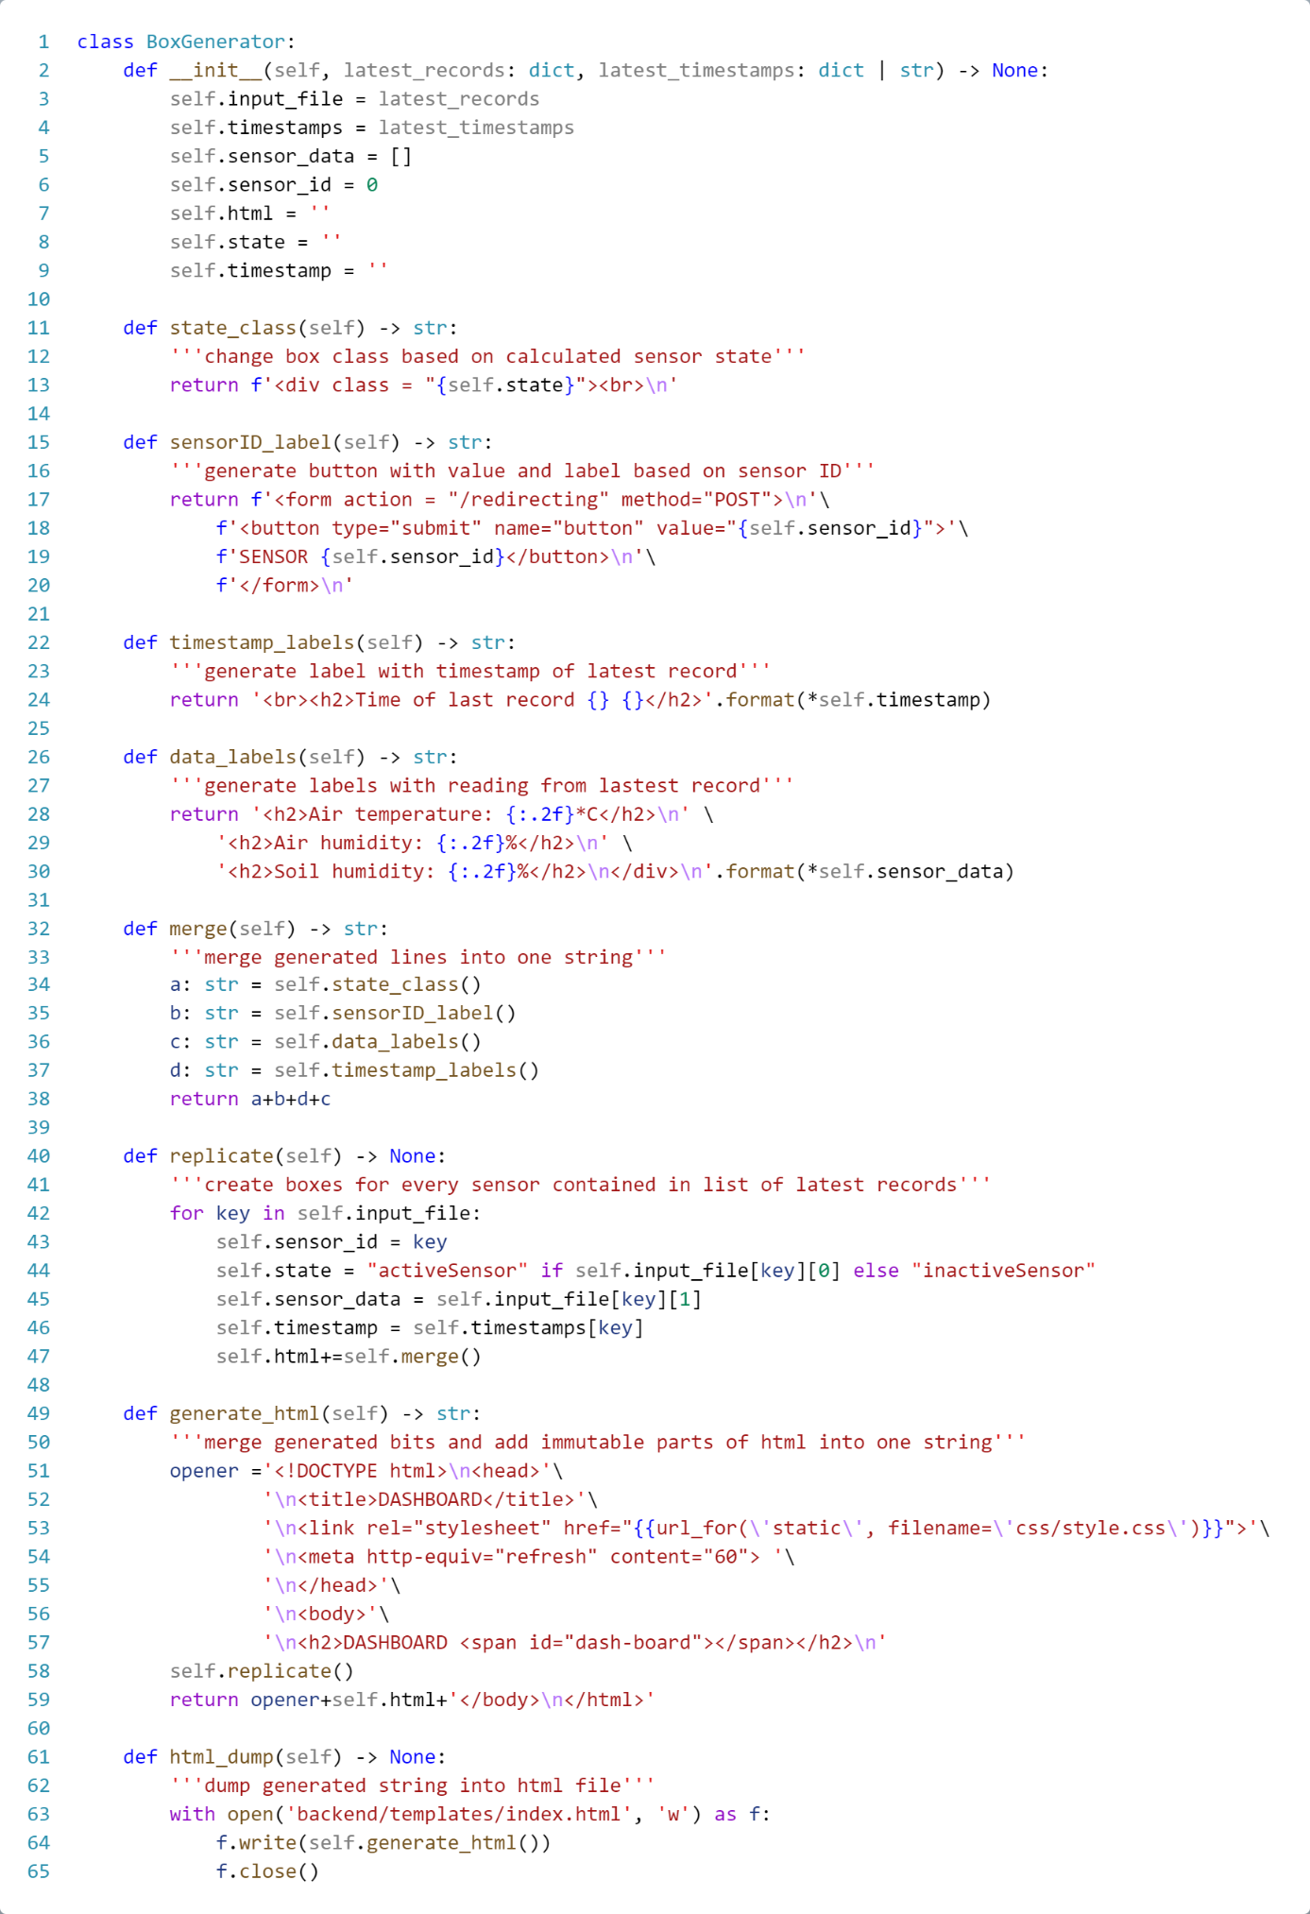

Rys. 5.3.3.3.4. Klasa BoxGenerator

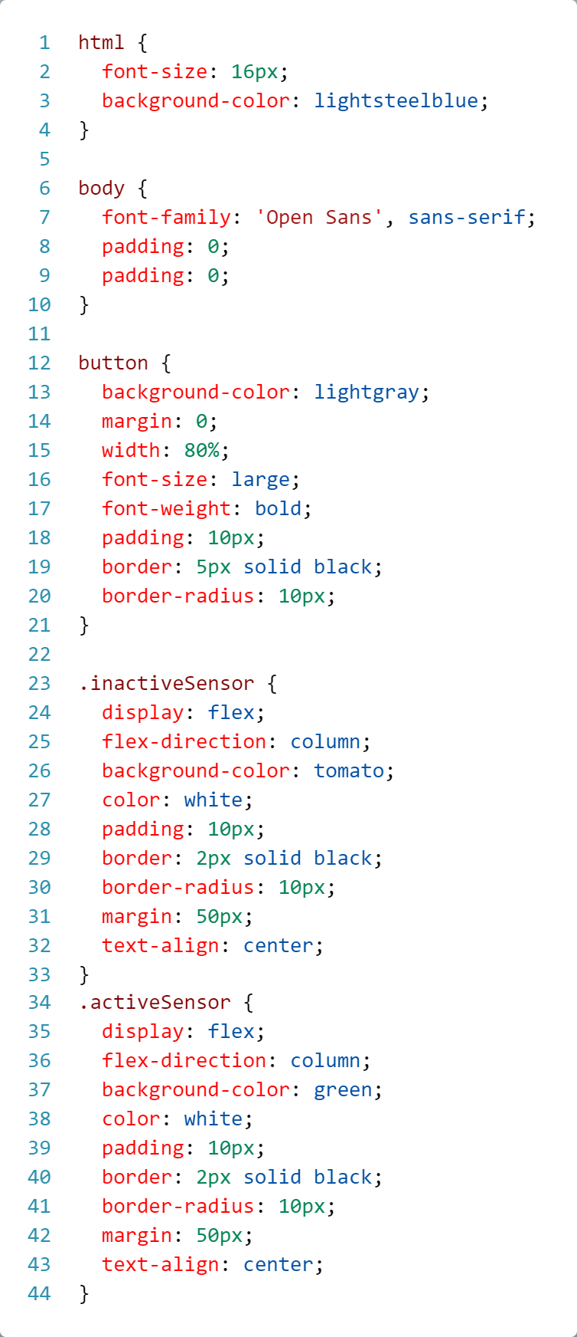

Rys. 5.3.3.3.5. Kod CSS

Szczegóły wyglądu interfejsu (zaokrąglenia pól, kolory, odstępy, itp.) zapisane są w formacie CSS. W pliku ze stylem znajdują się klasy determinujące wygląd pól dla aktywnego i nieaktywnego czujnika. Są one niemalże identyczne, różnią się jedynie kolorem jaki przypisywany jest do pola. Przypisanie klasy do odpowiedniego pola czujnika odbywa się na etapie generowania pliku HTML przez serwer (klasa *BoxGenerator*).

**5.3.3.5. Interfejs rysujący wykresy**

Część interfejsu rysującego wykresy została stworzona przy pomocy Plotly. Jest to narzędzie do tworzenia interaktywnych wykresów. Pozwala na bardzo dużą personalizację tworzonych interfejsów przez dobieranie różnych typów wykresów i dostosowywanie ich parametrów takich, jak zmiana kolorów, stylów linii, etykiet osi itp.

Plotly oferuje interaktywność, która pozwala użytkownikom na manipulowanie wykresami, w taki sposób jak zmiana skali osi, powiększanie lub pomniejszanie wykresu, wybieranie i porównywanie danych.

Dane do wykresów przygotowywane są w części serwerowej. Odpowiada za to klasa *DataPlotter*. Trafiają one później do interfejsu przez renderowany plik HTML.

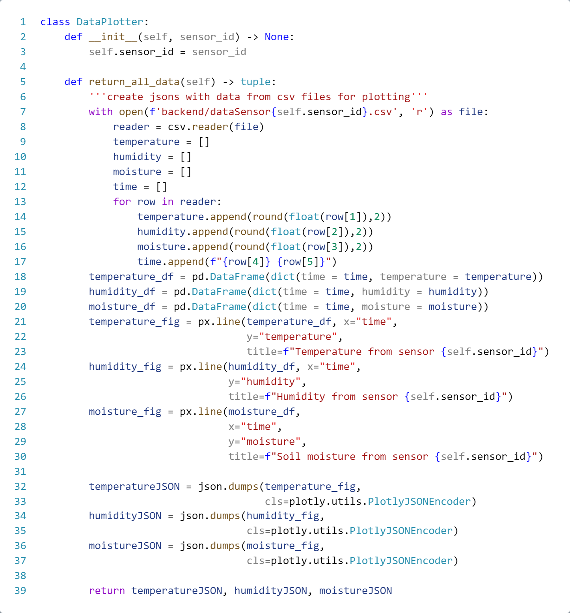

Rys. 5.3.3.5.1. Klasa DataPlotter

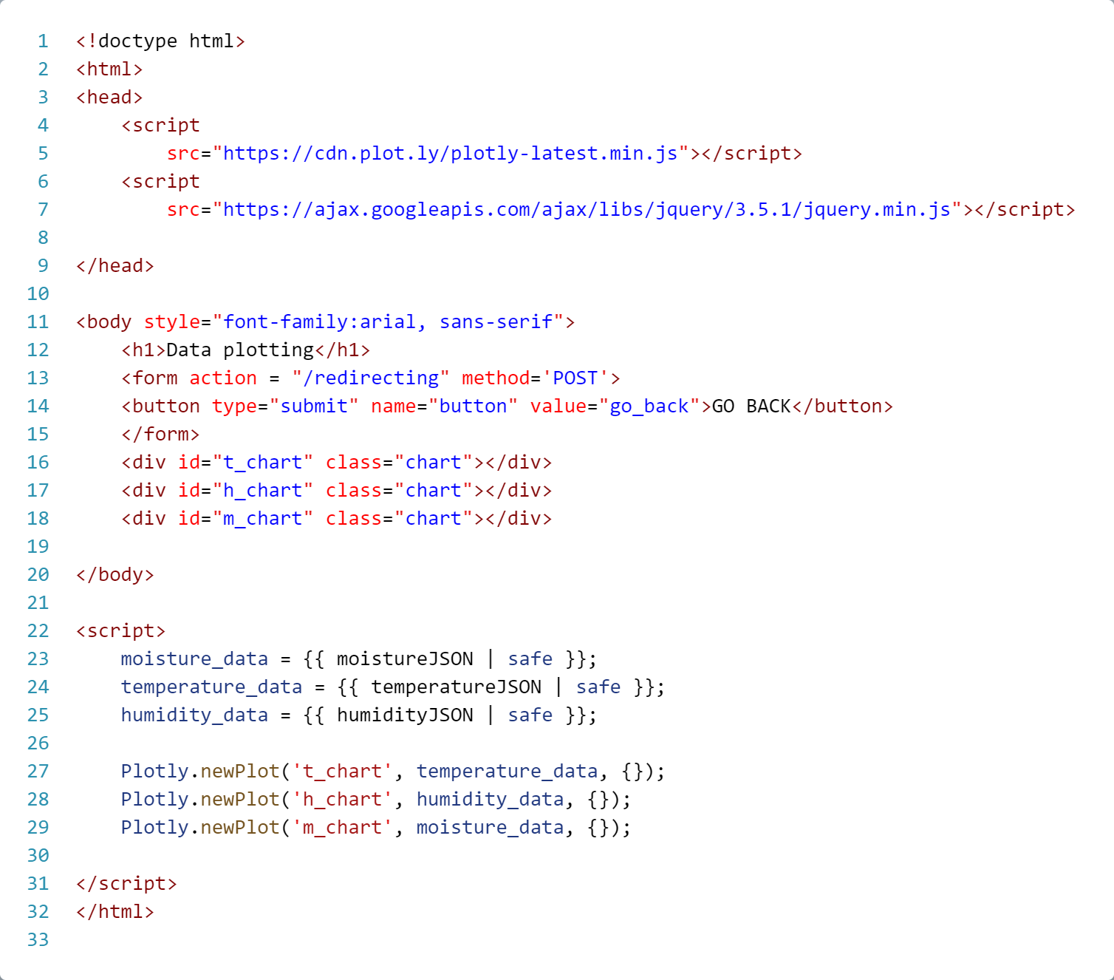

Rys. 5.3.3.5.2 HTML odpowiadający za tworzenie wykresów

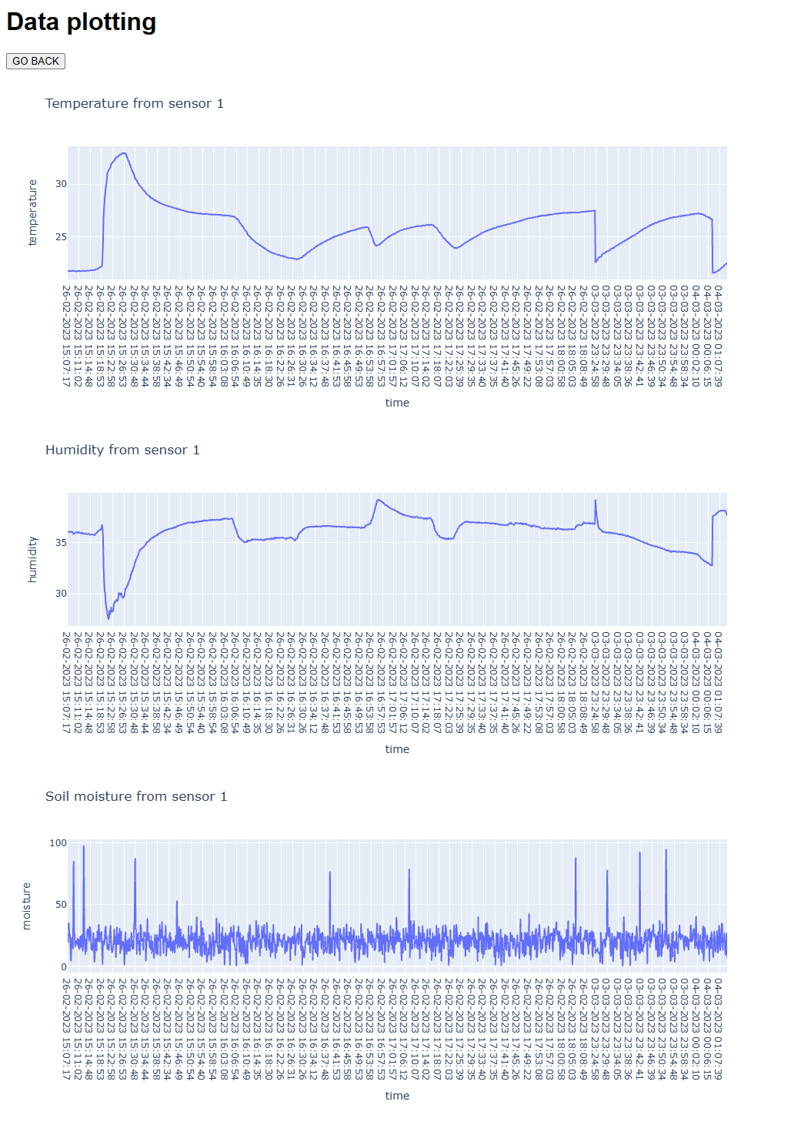

Rys. 5.3.3.5.3. Interfejs rysujący wykresy

**5.3.3.6. Symulowanie działania z kilkoma czujnikami**

Aby zasymulować działanie z kilkoma urządzeniami pomiarowymi, napisany został skrypt wysyłający ramki danych dla dowolnej ilości urządzeń pomiarowych. Pozwoliło to na zweryfikowanie czy system jest w stanie zebrać dane, wygenerować interfejs oraz wykresy dla większej ilości urządzeń pomiarowych.

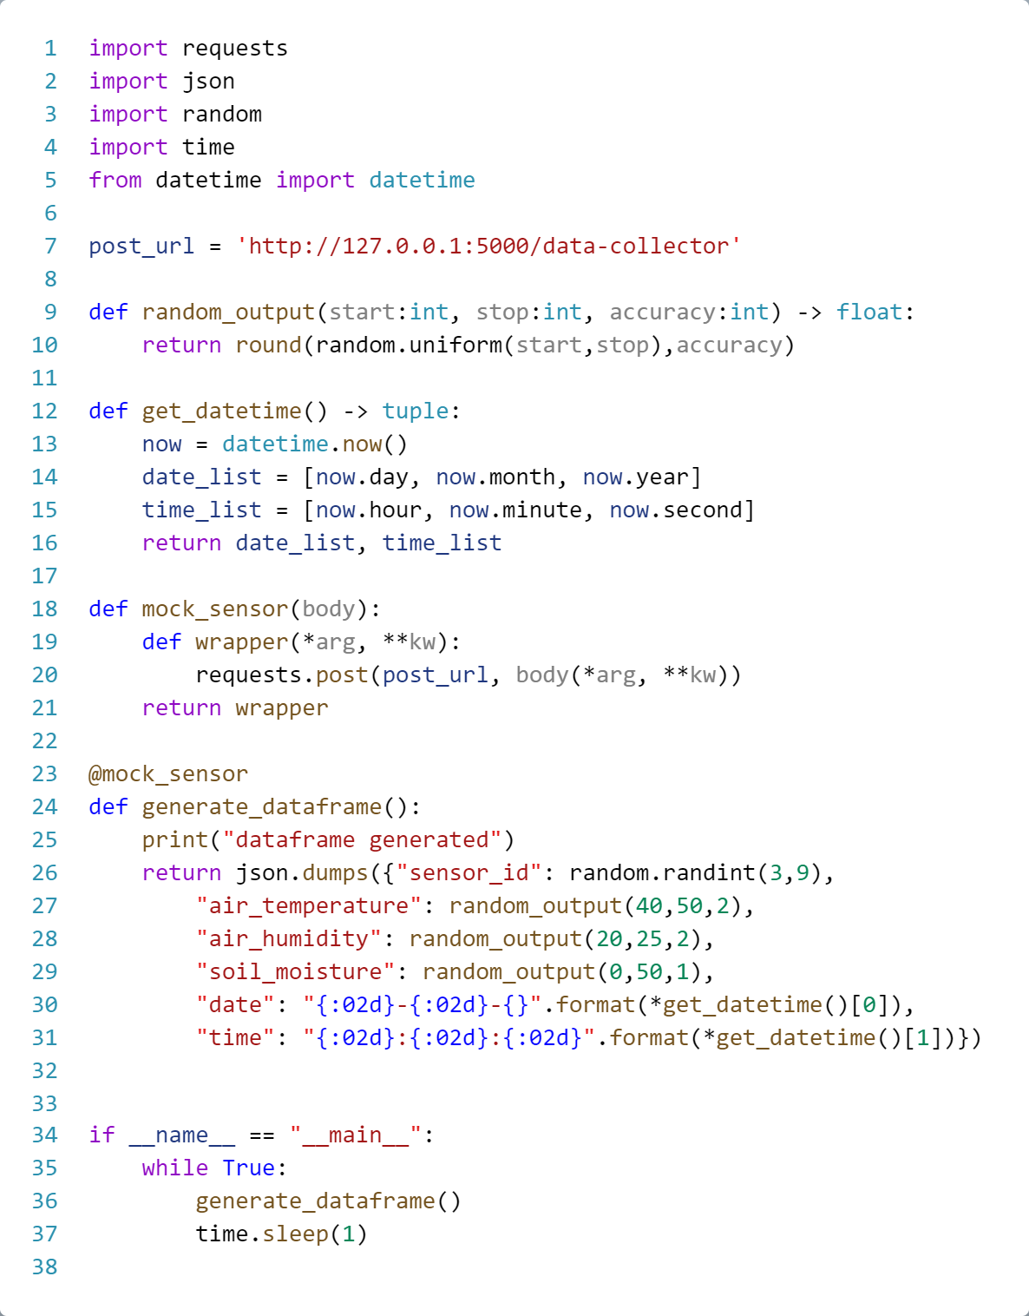

Rys. 5.3.3.6. Skrypt symulujący przesyłanie danych z urządzenia pomiarowego

Skrypt symulujący działanie czujników działa na adresie lokalnym komputera (127.0.0.1), aby umożliwić testowanie systemu bez konieczności połączenia z siecią bezprzewodową. Ramka danych wypełniana jest losowymi wartościami dla ID sensora, temperatury i wilgotności powietrza oraz wilgotności gleby. Znaczniki czasu zawierają rzeczywisty czas przesłania ramki danych.

**6. Podsumowanie i wnioski**

Rozwój technologii wpływa w znaczny sposób na przemysł, w tym na ten rolniczy. Niestety nowości techniczne docierają tu z opóźnieniem. Gałąź sprzętu pomiarowego przeznaczonego do szklarni jest niszowa, przez co dostępne urządzenia są albo bardzo drogie i przeznaczone dla profesjonalistów, albo tańsze i niezbyt dobrze przemyślane.

Stworzenie bezprzewodowego zespołu pomiarowego jest dużym wyzwaniem. Nie tylko przez to, jak złożony jest to temat, ale przede wszystkim przez to jak dużo możliwości daje rozwój technologii sieciowych. Prototyp urządzenia pomiarowego korzysta z sieci WiFi i protokołu HTTP do przesyłania danych. Nie jest to jedyna prawidłowa opcja przesyłania informacji, tylko jedna z wielu.

W procesie projektowania należy sobie zdawać sprawę z możliwości i ograniczeń technologii sieciowych. Zastosowana w prototypie sieć Wi-Fi, z racji na swój zasięg, dobrze sprawdzi się w małych i średnich gospodarstwach. Może być też stosowana w przydomowych szklarniach, jednak w tak małych obiektach wystarczającą opcją mogłoby być stworzenie systemu ze stacją bazową i wykorzystaniem sieci Bluetooth.

Zaproponowane rozwiązanie, przez stosunkowo mały zasięg sieci Wi-Fi (do 150m) może nie sprawdzić się w dużych gospodarstwach, jeśli nie chciałoby się inwestować i urządzenia zwiększające zasięg. Alternatywą w takim przypadku mogłoby być zmodyfikowanie układu i oprogramowania w taki sposób, aby system obsługiwał sieć LoRaWAN, czyli protokół i system komunikacji bezprzewodowej małej mocy o zasięgu pomiędzy 10-15 km.

Ważnym aspektem jest dobór czujników. Zastosowany sensor SHT30 działa stabilnie, jednak pojemnościowy czujnik wilgotności gleby okazał się złym wyborem. Jego wskazania są niemiarodajne i prawdopodobnie lepiej by się sprawdził, jeśli zostałby zaprogramowany w charakterze czujnika działającego binarnie z przypisanymi wartościami sucho/mokro.

**7. Literatura**

**8. Streszczenie**

Tematem pracy jest „System automatyki szklarni z wykorzystaniem sieci bezprzewodowej”. Celem pracy było zaprojektowanie i stworzenie prototypu urządzenia pomiarowego mierzącego parametry mikroklimatu w szklarni.

W pierwszej części pracy opisany został wpływ klimatu na cykl życia rośliny.

W drugiej części pracy przedstawiony został przegląd rynku rozwiązań urządzeń pomiarowych przeznaczony do użytku w szklarni.

Ostatnia część pracy opisuje proces projektowania urządzenia i tworzenia jego oprogramowania.

Słowa kluczowe: szklarnia, mikrokontroler, Wi-Fi

**9. Abstract**

The subject of the work is "Greenhouse automation system using wireless network". The purpose of the work was to design and develop a prototype measuring device that measures microclimate parameters in a greenhouse.

In the first part of the work, the influence of climate on the life cycle of a plant is described.

The second part of the work presents an overview of the market for measuring device solutions designed for use in the greenhouse.

The last part of the work describes the process of designing the device and developing its software.

Keywords: greenhouse, microcontroller, Wi-Fi